Анализ результатов всероссийских проверочных работ общеобразовательных организаций Лаишевского муниципального района за 2020-2021 учебный год

Итоги ВПР по математике
В соответствии с приказом «О проведении Всероссийских проверочных работ», согласно утверждённому графику ВПР по математике проводились с полным охватом обучающихся 6- 8 классов.
Результаты обучающихся 6 классов
Из 24 школ района участвовали 463 обучающихся.
Результаты:
- средняя оценка – 3,49
- успеваемость –93,09 %
- качество –48,38 %
Оценку «2» получили 32 (6,91%) учащихся, оценку «3» - 207 (44,71 %), оценку «4» - 191 (41,25%), оценку «5» - 33 (7,16 %) учащихся.
Статистика в разрезе общеобразовательных организаций:
Наименование ОО | Количество участников | Выполнили, %
Наименование ОО | Количество участников | На 2 | на 3 | На 4 | На 5
МБОУ Лаишевская ООШ №3 | 14 | 0 | 42,86 | 35,71 | 21,43
МБОУ "Нармонская СОШ " | 22 | 4,55 | 36,36 | 50 | 9,09
МБОУ "Габишевская СОШ | 40 | 5 | 65 | 27,5 | 2,5
МБОУ "Никольская СОШ" | 6 | 0 | 66,67 | 33,33 | 0
МБОУ "Державинская ООШ " | 5 | 0 | 40 | 60 | 0
МБОУ « Атабаевская СОШ | 7 | 14,29 | 42,86 | 42,86 | 0
МБОУ "Гимназия №1 г.Лаишево " | 28 | 0 | 57,14 | 42,86 | 0
МБОУ Лаишевская СОШ №2 | 37 | 2,7 | 35,14 | 43,24 | 18,92
МБОУ "Большекабанская СОШ" | 18 | 5,56 | 55,56 | 38,89 | 0
МБОУ Каипская ООШ | 8 | 0 | 50 | 25 | 25
МБОУ Орловская ООШ | 5 | 0 | 20 | 80 | 0
МБОУ Песчано-Ковалинская СОШ | 20 | 0 | 30 | 60 | 10
МБОУ "Рождественская СОШ " | 7 | 0 | 57,14 | 42,86 | 0
МБОУ "СОШ пос.им. 25 Октября " | 12 | 0 | 50 | 33,33 | 16,67
МБОУ Сокуровская СОШ Л | 22 | 13,64 | 68,18 | 18,18 | 0
МБОУ Среднедевятовская СОШ | 7 | 0 | 71,43 | 28,57 | 0
МБОУ «Столбищенская СОШ | 77 | 12,99 | 49,35 | 35,06 | 2,6
МБОУ "Именьковская СОШ" | 3 | 0 | 66,67 | 33,33 | 0
МБОУ "Кирбинская СОШ" | 9 | 0 | 66,67 | 33,33 | 0
МБОУ "Малоелгинская СОШ" | 5 | 0 | 60 | 40 | 0
МБОУ "Пелевская СОШ " | 3 | 0 | 100 | 0 | 0
МБОУ Ташкирменская ООШ | 5 | 0 | 40 | 40 | 20
МБОУ «Шуранская ООШ» | 2 | 0 | 50 | 50 | 0
Качество знаний, %

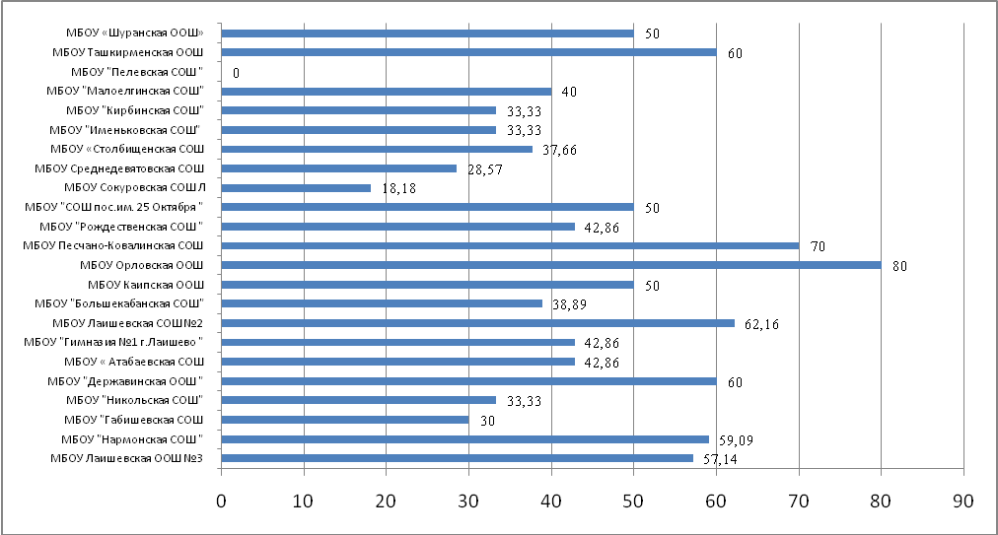
Наиболее высокая средняя оценка выполнения заданий наблюдается у МБОУ «Орловская ООШ», МБОУ «Песчано-Ковалинская СОШ».
Отметки по пройденным темам подтвердили 321 ( 69,33 %), понизили – 135 ( 29,16%), повысили -7 ( 1,51%) участников.
Анализ предложенных заданий:

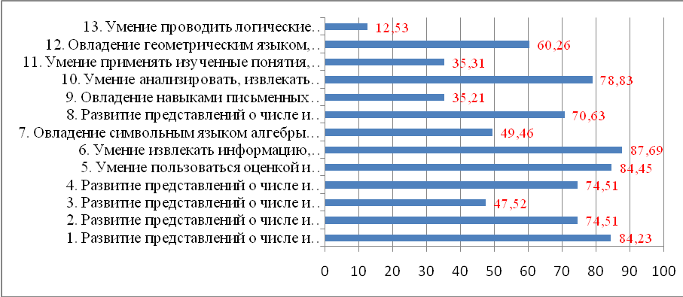
У обучающихся 6 классов не достаточном уровне сформированы: навыки письменных вычислений, умения использовать свойства чисел и правила действий с рациональными числами при выполнении вычислений; умение применять изученные понятия, результаты, методы для решения задач практического характера и задач их смежных дисциплин; решать задачи на покупки, находить процент от числа, число по проценту от него, находить процентное отношение двух чисел, находить процентное снижение или процентное повышение величины; умение проводить логические обоснования, доказательства математических утверждений. Решать простые и сложные задачи разных типов, а также задачи повышенной трудности

Результаты обучающихся 7 классов
Из школ района участвовали 419 обучающихся.
Результаты:
- средняя оценка – 3,35
- успеваемость – 93,08%
- качество –34,37 %
Оценку «2» получили 29 (6,92 %) учащихся, оценку «3» - 246 (58,71 %), оценку «4» - 114 (27,21%), оценку «5» - 30 (7,16 %) учащихся.
Статистика в разрезе общеобразовательных организаций:
Наименование ОО | Выполнили, %
Наименование ОО | На 2 | на 3 | На 4 | На 5
МБОУ "Никольская СОШ" " | 0 | 100 | 0 | 0
МБОУ Ташкирменская ООШ " | 0 | 100 | 0 | 0
МБОУ «Шуранская ООШ» " | 0 | 100 | 0 | 0
МБОУ Песчано-Ковалинская СОШ " | 3,57 | 75 | 10,71 | 10,71
МБОУ «Столбищенская СОШ | 14,14 | 60,61 | 19,19 | 6,06
МБОУ "Габишевская СОШ" | 6,9 | 65,52 | 20,69 | 6,9
МБОУ "Рождественская СОШ " | 7,69 | 61,54 | 30,77 | 0
МБОУ "Нармонская СОШ " | 10,53 | 57,89 | 26,32 | 5,26
МБОУ « Атабаевская СОШ" | 16,67 | 50 | 33,33 | 0
МБОУ Сокуровская СОШ " | 15,79 | 47,37 | 34,21 | 2,63
МБОУ Лаишевская ООШ №3 " | 0 | 60 | 26,67 | 13,33
МБОУ "Державинская ООШ " | 0 | 60 | 40 | 0
МБОУ Каипская ООШ " | 0 | 60 | 30 | 10
МБОУ "Пелевская СОШ " | 0 | 60 | 20 | 20
МБОУ Лаишевская СОШ №2 " | 2,13 | 57,45 | 25,53 | 14,89
МБОУ "Гимназия №1 г.Лаишево " | 0 | 58,06 | 32,26 | 9,68
МБОУ Среднедевятовская СОШ " | 0 | 55,56 | 33,33 | 11,11
МБОУ Орловская ООШ " | 0 | 50 | 50 | 0
МБОУ "СОШ пос.им. 25 Октября " | 0 | 50 | 45,83 | 4,17
МБОУ "Кирбинская СОШ" " | 0 | 50 | 25 | 25
МБОУ "Большекабанская СОШ" " | 5,26 | 42,11 | 52,63 | 0
МБОУ "Малоелгинская СОШ" " | 0 | 33,33 | 66,67 | 0

Качество знаний, %
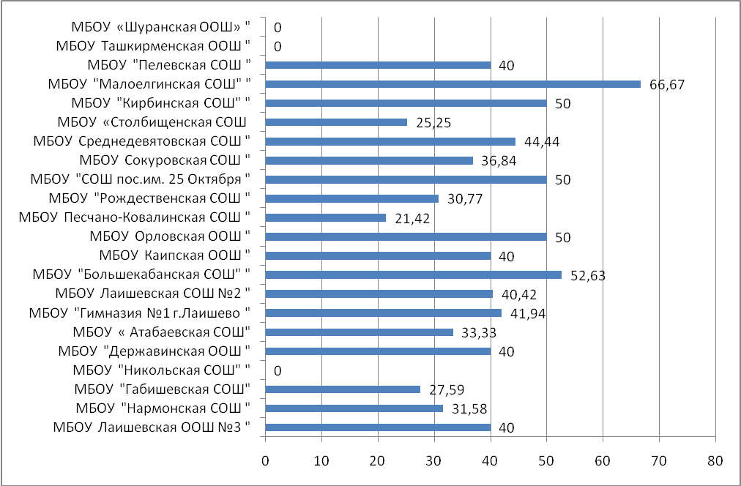
Наиболее высокая средняя оценка выполнения заданий наблюдается у «Малоелгинской СОШ» .
Отметки по пройденным темам подтвердили 288( 68,74 %), понизили – 122 ( 29,12%), повысили -9 ( 2,15%) участников.

Анализ выполнения предложенных заданий:

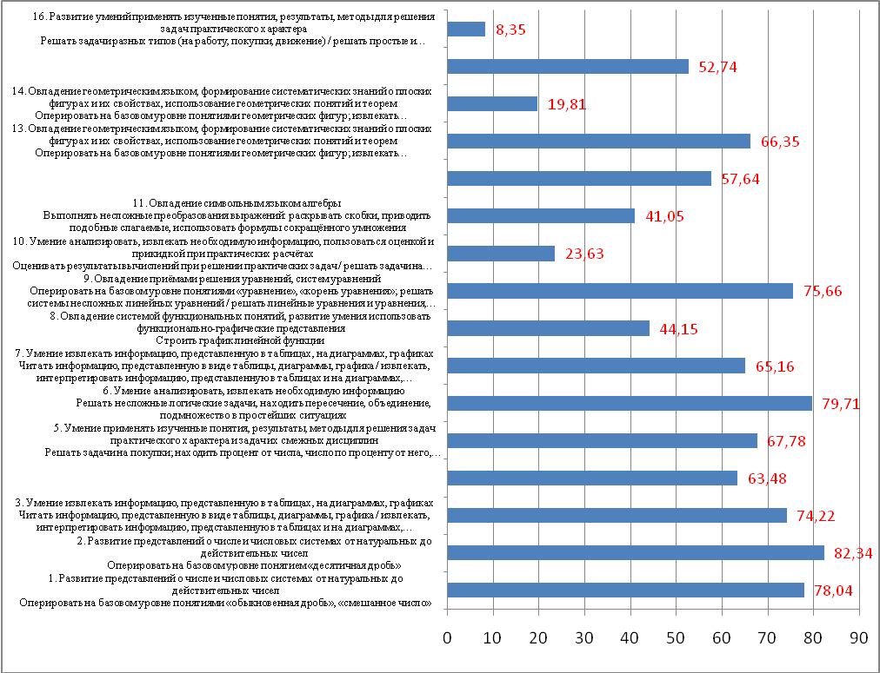
У обучающихся 7 классов не достаточном уровне сформированы: умения применять изученные понятия, результаты, методы для решения задач практического характера; решать задачи разных типов (на работу, покупки, движение) / решать простые и сложные задачи разных типов, выбирать соответствующие уравнения или системы уравнений для составления математической модели заданной реальной ситуации или прикладной задачи; формирование систематических знаний о плоских фигурах и их свойствах, использование геометрических понятий и теорем; оперировать на базовом уровне понятиями геометрических фигур; извлекать информацию о геометрических фигурах, представленную на чертежах в явном виде / применять геометрические факты для решения задач, в том числе предполагающих несколько шагов решения; анализировать, извлекать необходимую информацию, пользоваться оценкой и прикидкой при практических расчётах ; оценивать результаты вычислений при решении практических задач / решать задачи на основе рассмотрения реальных ситуаций, в которых не требуется точный вычислительный результат.

Результаты обучающихся 8 классов
Из школ района участвовали 362 обучающихся.
Результаты:
- средняя оценка – 3,45
- успеваемость – 94,25%
- качество –56,08 %
Оценку «2» получили 19 (5,25 %) учащихся, оценку «3» - 184(50,83 %), оценку «4» - 137 (37,85%), оценку «5» - 22 (6,08 %) учащихся.
Статистика в разрезе общеобразовательных организаций:
Наименование ОО | количество участников | Выполнили, %
Наименование ОО | количество участников | на 2 | на 3 | на 4 | на 5
МБОУ Лаишевская ООШ №3 " | 14 | 0 | 42,86 | 35,71 | 21,43
МБОУ "Нармонская СОШ " "" | 22 | 4,55 | 36,36 | 50 | 9,09
МБОУ "Габишевская СОШ " | 40 | 5 | 65 | 27,5 | 2,5
МБОУ "Никольская СОШ" " | 6 | 0 | 66,67 | 33,33 | 0
МБОУ "Державинская ООШ " "" | 5 | 0 | 40 | 60 | 0
МБОУ « Атабаевская СОШ | 7 | 14,29 | 42,86 | 42,86 | 0
МБОУ "Гимназия №1 г.Лаишево " "" | 28 | 0 | 57,14 | 42,86 | 0
МБОУ Лаишевская СОШ №2 " | 37 | 2,7 | 35,14 | 43,24 | 18,92
МБОУ "Большекабанская СОШ" " | 18 | 5,56 | 55,56 | 38,89 | 0
МБОУ Каипская ООШ " | 8 | 0 | 50 | 25 | 25
МБОУ Орловская ООШ " | 5 | 0 | 20 | 80 | 0
МБОУ Песчано-Ковалинская СОШ " | 20 | 0 | 30 | 60 | 10
МБОУ "Рождественская СОШ " "" | 7 | 0 | 57,14 | 42,86 | 0
МБОУ "СОШ пос.им. 25 Октября " "" | 12 | 0 | 50 | 33,33 | 16,67
МБОУ Сокуровская СОШ " | 22 | 13,64 | 68,18 | 18,18 | 0
МБОУ Среднедевятовская СОШ " | 7 | 0 | 71,43 | 28,57 | 0
МБОУ «Столбищенская СОШ " | 77 | 12,99 | 49,35 | 35,06 | 2,6
МБОУ "Именьковская СОШ" " | 3 | 0 | 66,67 | 33,33 | 0
МБОУ "Кирбинская СОШ" " | 9 | 0 | 66,67 | 33,33 | 0
МБОУ "Малоелгинская СОШ" " | 5 | 0 | 60 | 40 | 0
МБОУ "Пелевская СОШ " "" | 3 | 0 | 100 | 0 | 0
МБОУ Ташкирменская ООШ " | 5 | 0 | 40 | 40 | 20
МБОУ «Шуранская ООШ» " | 2 | 0 | 50 | 50 | 0

Качество знаний, %
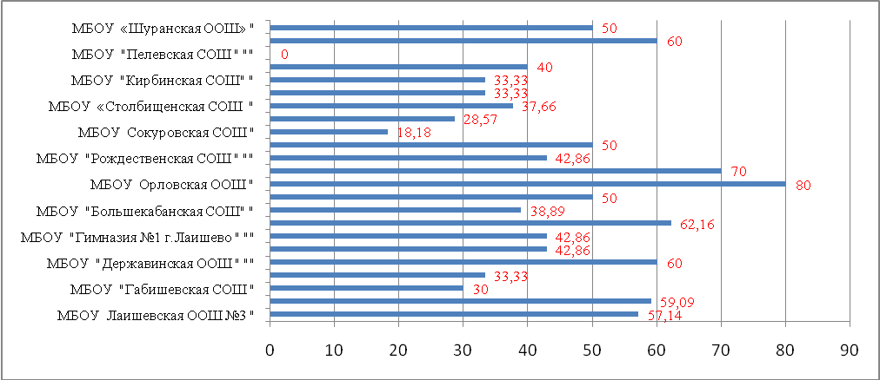
Наиболее высокая средняя оценка выполнения заданий наблюдается у «Орловской ООШ» , МБОУ «Песчано-Ковалинской СОШ».
Отметки по пройденным темам подтвердили 250( 69,06 %), понизили – 97 ( 26,8%), повысили -15 ( 4,14%) участников.
Анализ выполнения предложенных заданий:
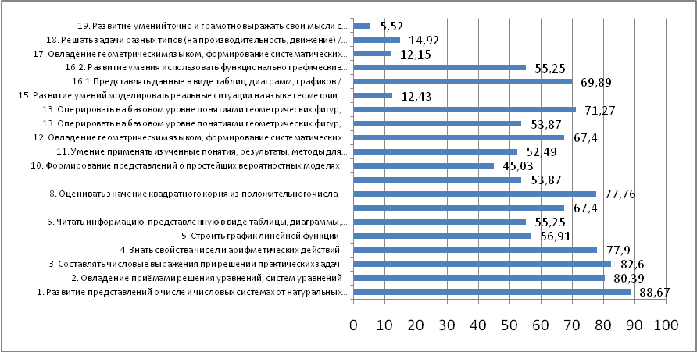
У обучающихся 8 классов не достаточном уровне сформированы: умения моделировать реальные ситуации на языке геометрии, исследовать построенную модель с использованием геометрических понятий и теорем, аппарата алгебры., использовать свойства геометрических фигур для решения задач практического содержания; овладение геометрическим языком, формирование систематических знаний о плоских фигурах и их свойствах, использование геометрических понятий и теорем; оперировать на базовом уровне понятиями геометрических фигур; применять геометрические факты для решения задач, в том числе предполагающих несколько шагов решения; применять изученные понятия, результаты, методы для решения задач практического характера, умений моделировать реальные ситуации на языке алгебры, исследовать построенные модели с использованием аппарата алгебры; решать задачи разных типов (на производительность, движение) / решать простые и сложные задачи разных типов, выбирать соответствующие уравнения или системы уравнений для составления математической модели заданной реальной ситуации или прикладной задачи; точно и грамотно выражать свои мысли с применением математической терминологии и символики, проводить классификации, логические обоснования, доказательства
Решать простые и сложные задачи разных типов, а также задачи повышенной трудности
Выводы:
Анализ результатов ВПР по математике в 6-8 классах выявил ряд основных проблемных зон в знаниях и умениях обучающихся.
Рекомендации:
- Учителям математики проводить отработку учебных умений и навыков как во время дополнительных занятий по предмету, так и в ходе текущего повторения ранее изученного на уроках.
- Скорректировать рабочие программы на 2021-2022 год с учетом западающих тем.

Справку составила руководитель ММО учителей математики и информатики, физики Бикмуллина Ф.Т.

Итоги ВПР по физике
В соответствии с приказом «О проведении Всероссийских проверочных работ», согласно утверждённому графику ВПР по физике проводились с полным охватом обучающихся 7 и 8 классов.
Результаты обучающихся 7 классов
Из 22 школ района участвовали 398 обучающихся.
Результаты:
- средняя оценка – 3,55
- успеваемость –93,72 %
- качество –49,24 %
Оценку «2» получили 25 (6,28%) учащихся, оценку «3» - 177 (44,47 %), оценку «4» - 146 (36,68%), оценку «5» - 50 (12,56 %) учащихся.
Статистика в разрезе общеобразовательных организаций:
Наименование ОО | Количество участников | Оценки , %
Наименование ОО | Количество участников | На 2 | на 3 | На 4 | На 5
Лаишевская ООШ№3 | 13 | 0 | 46,15 | 30,77 | 23,08
"Нармонская СОШ " | 19 | 10,53 | 36,84 | 52,63 | 0
"Габишевская СОШ | 28 | 7,14 | 25 | 57,14 | 10,71
"Никольская СОШ" | 2 | 0 | 50 | 50 | 0
"Державинская ООШ" | 6 | 0 | 50 | 50 | 0
Атабаевская СОШ | 6 | 0 | 33,33 | 66,67 | 0
"Гимназия №1 г.Лаишево " | 24 | 0 | 50 | 41,67 | 8,33
Лаишевская СОШ №2 | 46 | 0 | 32,61 | 43,48 | 23,91
"Большекабанская СОШ" | 20 | 10 | 70 | 20 | 0
Каипская ООШ | 10 | 0 | 30 | 50 | 20
Орловская ООШ | 6 | 0 | 50 | 50 | 0
Песчано-Ковалинская СОШ | 27 | 0 | 59,26 | 14,81 | 25,93
"Рождественская СОШ " | 12 | 16,67 | 50 | 25 | 8,33
"СОШ пос.им. 25 Октября " | 24 | 4,17 | 29,17 | 45,83 | 20,83
Сокуровская СОШ | 38 | 13,16 | 23,68 | 44,74 | 18,42
Среднедевятовская СОШ | 9 | 0 | 22,22 | 55,56 | 22,22
«Столбищенская СОШ | 91 | 12,09 | 63,74 | 18,68 | 5,49
"Кирбинская СОШ" | 4 | 0 | 25 | 50 | 25
"Малоелгинская СОШ" | 3 | 0 | 0 | 100 | 0
"Пелевская СОШ " | 5 | 0 | 20 | 60 | 20
Ташкирменская ООШ | 3 | 0 | 100 | 0 | 0
«Шуранская ООШ | 2 | 0 | 50 | 50 | 0
По району | 398 | 6,28 | 44,47 | 36,68 | 12,56
Качество знаний

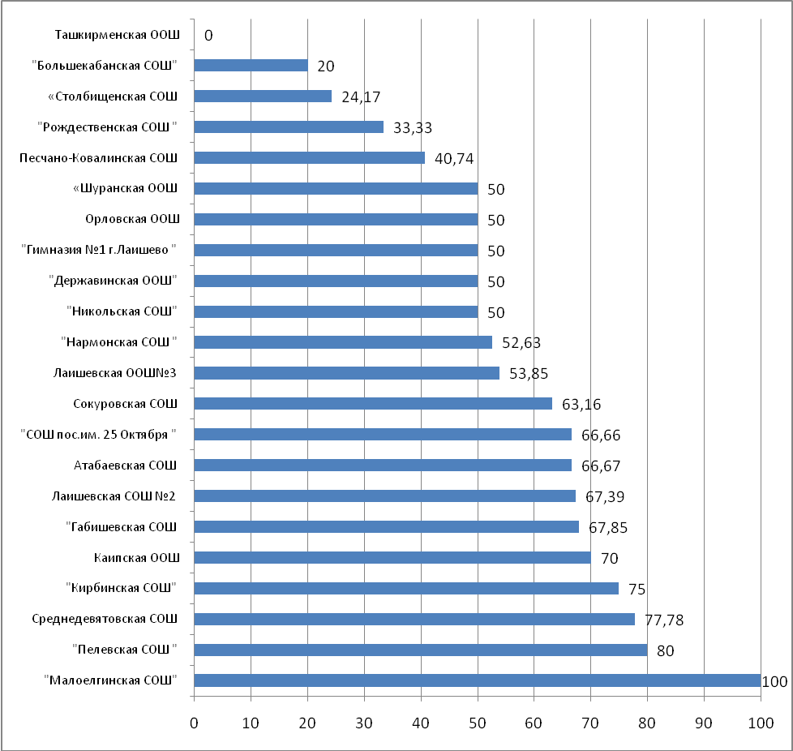
Наиболее высокая средняя оценка выполнения заданий наблюдается у МБОУ «Малоелгинской СОШ», МБОУ «Пелевская СОШ», МБОУ «Среднедевятовская СОШ».
Отметки по пройденным темам подтвердили 275 ( 69,1 %), понизили – 103 ( 25,88%), повысили -20 ( 5,03%) участников.
Анализ предложенных заданий:
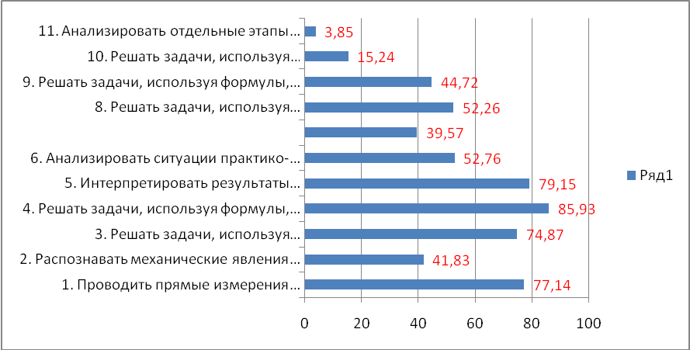
Результаты обучающихся 8 классов
Из 16 школ района участвовали 185 обучающихся.
Результаты:
- средняя оценка – 3,57
- успеваемость – 94,59%
- качество –49,73 %
Оценку «2» получили 10 (5,41 %) учащихся, оценку «3» - 83 (44,86 %), оценку «4» - 68 (36,76%), оценку «5» - 24 (12,97 %) учащихся.
Статистика в разрезе общеобразовательных организаций:

Наименование ОУ | Количество участников | Выполнившие , %
Наименование ОУ | Количество участников | на 2 | на 3 | на 4 | на 5
МБОУЛаишевская ООШ №3 | 13 | 0 | 30,77 | 46,15 | 23,08
МБОУ"Нармонская СОШ " | 9 | 0 | 33,33 | 33,33 | 33,33
МБОУ"Габишевская СОШ | 17 | 5,88 | 76,47 | 17,65 | 0
МБОУ"Гимназия №1 | 13 | 0 | 61,54 | 38,46 | 0
МБОУЛаишевская СОШ №2 | 17 | 0 | 11,76 | 52,94 | 35,29
МБОУ"Большекабанская СОШ" | 20 | 0 | 50 | 30 | 20
МБОУ Орловская ООШТ | 5 | 0 | 40 | 60 | 0
МБОУ"СОШ пос.им. 25 Октября " | 12 | 0 | 50 | 25 | 25
МБОУСокуровская СОШ | 24 | 20,83 | 25 | 37,5 | 16,67
МБОУ«Столбищенская СОШ | 27 | 14,81 | 62,96 | 22,22 | 0
МБОУ"Именьковская СОШ" | 3 | 0 | 0 | 66,67 | 33,33
МБОУ"Кирбинская СОШ" | 9 | 0 | 33,33 | 66,67 | 0
МБОУ"Малоелгинская СОШ" | 4 | 0 | 25 | 75 | 0
МБОУ"Пелевская СОШ " | 5 | 0 | 60 | 40 | 0
МБОУТашкирменская ООШ | 5 | 0 | 80 | 20 | 0
МБОУ«Шуранская ООШ» | 2 | 0 | 50 | 50 | 0
Качество знаний
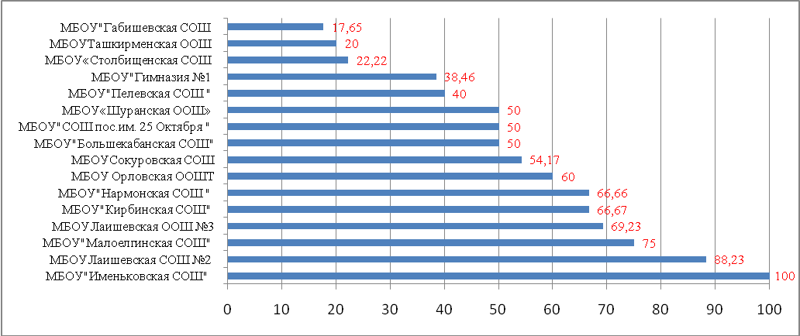
Наиболее высокая средняя оценка выполнения заданий наблюдается у Именьковской СОШ, ЛСОШ №2, «Малоелгинской СОШ» .
Отметки по пройденным темам подтвердили 126( 68,11 %), понизили – 54 ( 29,19%), повысили -5 ( 2,7%) участников.
Анализ предложенных заданий:
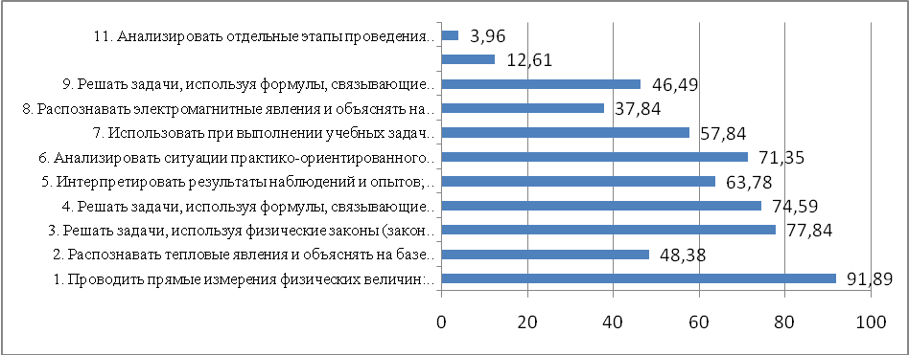
Выводы:
Анализ результатов ВПР по физике в 7 и 8 классах выявил ряд основных проблемных зон в знаниях и умениях обучающихся.
Рекомендации:
- Учителям физики проводить отработку учебных умений и навыков как во время дополнительных занятий по предмету, так и в ходе текущего повторения ранее изученного на уроках.
- Скорректировать рабочие программы на 2021-2022 год с учетом западающих тем.

Справку составила руководитель ММО учителей математики и информатики, физики Бикмуллина Ф.Т.

Итоги ВПР по биологии в 5 классах
Цель: оценка качества знаний учащихся
Дата выполнения: 01.03.2021
Максимальный балл за работу: 29
Во Всероссийской проверочной работе 01.03.2021 по биологии в 5 классе приняли участие 24 школы. Количество принявших участие школьников составляет 454 человека.
Успеваемость по школам - 96%
Качество знаний - 63%
Средняя оценка - 3,76.
Понизили результаты 155 учащихся (34%), подтвердили – 288 (63%), повысили – 11 (3%).
Согласно статистике по отметкам на оценку 5 выполнили 74 учащихся (16%), на 4 - 214 (47%), на 3 – 148 (33%), на 2 - 18 (4%).
Оценку 2 получили учащиеся следующих школ:
- МБОУ Нармонская СОШ - 2 чел.
- МБОУ Габишевская СОШ - 1 чел.
- МБОУ Большекабанская СОШ – 3 чел.
- МБОУ Рождественская СОШ - 1 чел.
- МБОУ Сокуровская СОШ – 4 чел.
- МБОУ Столбищенская СОШ – 7 чел.
Анализ достижений планируемых результатов в соответствии с ПООП ООО (примерной основной образовательной программой основного общего образования) показал, что наиболее низкий % выполнения в районе по следующим блокам:
- «7.2. Царство Растения. Царство Животные» - Умение определять понятия, создавать обобщения, устанавливать аналогии, классифицировать, самостоятельно выбирать основания и критерии для классификации – 37,44 %. Низкие проценты выполнения задания в МБОУ ИСОШ (0%), МБОУ Малоелгинская СОШ (6,67%), МБОУ Ташкирменская ООШ (8,33%), МБОУ Столбищенская СОШ (23,64%), МБОУ Нармонская СОШ (28,57%), МБОУ Каипская ООШ (29,17%).
- «1.3. Свойства живых организмов (структурированность, целостность, обмен веществ, движение, размножение, развитие, раздражимость, приспособленность, наследственность и изменчивость) их проявление у растений, животных, грибов и бактерий» - Умение определять понятия, создавать обобщения, устанавливать аналогии, классифицировать, самостоятельно выбирать основания и критерии для классификации – 38,99 %. Низкие проценты выполнения задания в МБОУ Шуранская ООШ (0%), МБОУ Кирбинская СОШ (14,29%), МБОУ ЛООШ №3 (15,38%).
Также учащиеся затруднялись определять понятия, создавать обобщения, устанавливать аналогии, классифицировать, самостоятельно выбирать основания и критерии для классификации (1.2 Свойства живых организмов).
Стоит отметить блоки заданий, за выполнение которых наблюдается наиболее высокий процент:
- 1.1. Свойства живых организмов (структурированность, целостность, обмен веществ, движение, размножение, развитие, раздражимость, приспособленность, наследственность и изменчивость) их проявление у растений, животных, грибов и бактерий - умение определять понятия, создавать обобщения, устанавливать аналогии, классифицировать, самостоятельно выбирать основания и критерии для классификации – 98,9%. Из 24 школ в 20 выполнение данного задания составляет 100%.
- 10K1. Биология как наука. Методы изучения живых организмов. Роль биологии в познании окружающего мира и практической деятельности людей - умение осознанно использовать речевые средства в соответствии с задачей коммуникации для выражения своих чувств, мыслей и потребностей; планирование и регуляция своей деятельности; владение устной и письменной речью, монологической контекстной речью – 89,87%. Из 24 школ в 13 выполнение задания составляет 100%.

№ | Краткое название ОО | всего | «2» | «3» | «4» | «5» | качество | успеваемость | ср. оценка | понизили | подтвердили | повысили
1 | Лаишевская ООШ №3 | 13 | 0 | 5 | 8 | 0 | 62 | 100 | 3,62 | 3 | 10 | 0
2 | Нармонская СОШ | 21 | 2 | 12 | 6 | 1 | 33 | 90 | 3,29 | 10 | 11 | 0
3 | Габишевская СОШ | 47 | 1 | 11 | 29 | 6 | 74 | 98 | 3,85 | 11 | 36 | 0
4 | Никольская СОШ | 14 | 0 | 6 | 4 | 4 | 57 | 100 | 3,86 | 4 | 10 | 0
5 | Державинская ООШ | 1 | 0 | 0 | 1 | 0 | 100 | 100 | 4 | 0 | 1 | 0
6 | Атабаевская СОШ | 3 | 0 | 0 | 1 | 2 | 100 | 100 | 4,67 | 0 | 3 | 0
7 | Гимназия №1 | 44 | 0 | 14 | 20 | 10 | 68 | 100 | 3,91 | 17 | 27 | 0
8 | Лаишевская СОШ №2 | 46 | 0 | 5 | 23 | 18 | 89 | 100 | 4,28 | 5 | 41 | 0
9 | Большекабанская СОШ | 20 | 3 | 9 | 7 | 1 | 40 | 85 | 3,3 | 9 | 11 | 0
10 | Каипская ООШ | 8 | 0 | 2 | 2 | 4 | 75 | 100 | 4,25 | 0 | 8 | 0
11 | Орловская ООШ | 5 | 0 | 2 | 3 | 0 | 60 | 100 | 3,6 | 1 | 4 | 0
12 | Песчано-Ковалинская СОШ | 31 | 0 | 7 | 14 | 10 | 77 | 100 | 4,1 | 2 | 29 | 0
13 | Рождественская СОШ | 11 | 1 | 6 | 4 | 0 | 36 | 91 | 3,27 | 9 | 2 | 0
14 | СОШ пос.им. 25 Октября | 14 | 0 | 3 | 10 | 1 | 78 | 100 | 3,86 | 6 | 7 | 1
15 | Сокуровская СОШ | 30 | 4 | 13 | 11 | 2 | 43 | 87 | 3,37 | 11 | 19 | 0
16 | Среднедевятовская СОШ | 6 | 0 | 2 | 4 | 0 | 67 | 100 | 3,67 | 5 | 1 | 0
17 | Столбищенская СОШ | 110 | 7 | 43 | 51 | 9 | 55 | 94 | 3,56 | 54 | 46 | 10
18 | Именьковская СОШ | 5 | 0 | 2 | 3 | 0 | 60 | 100 | 3,6 | 4 | 1 | 0
19 | Кирбинская СОШ | 7 | 0 | 2 | 4 | 1 | 71 | 100 | 3,86 | 0 | 7 | 0
20 | Малоелгинская СОШ | 5 | 0 | 2 | 2 | 1 | 60 | 100 | 3,8 | 0 | 5 | 0
21 | Пелевская СОШ | 5 | 0 | 0 | 3 | 2 | 100 | 100 | 4,4 | 1 | 4 | 0
22 | Тат.Янтыковская ООШ | 2 | 0 | 0 | 0 | 2 | 100 | 100 | 5 | 0 | 2 | 0
23 | Ташкирменская ООШ | 4 | 0 | 2 | 2 | 0 | 50 | 100 | 3,5 | 3 | 1 | 0
24 | Шуранская ООШ | 2 | 0 | 0 | 2 | 0 | 100 | 100 | 4 | 0 | 2 | 0
 | Итого по району | 454 | 18 | 148 | 214 | 74 | 63% | 96% | 3,76 | 155 | 288 | 11
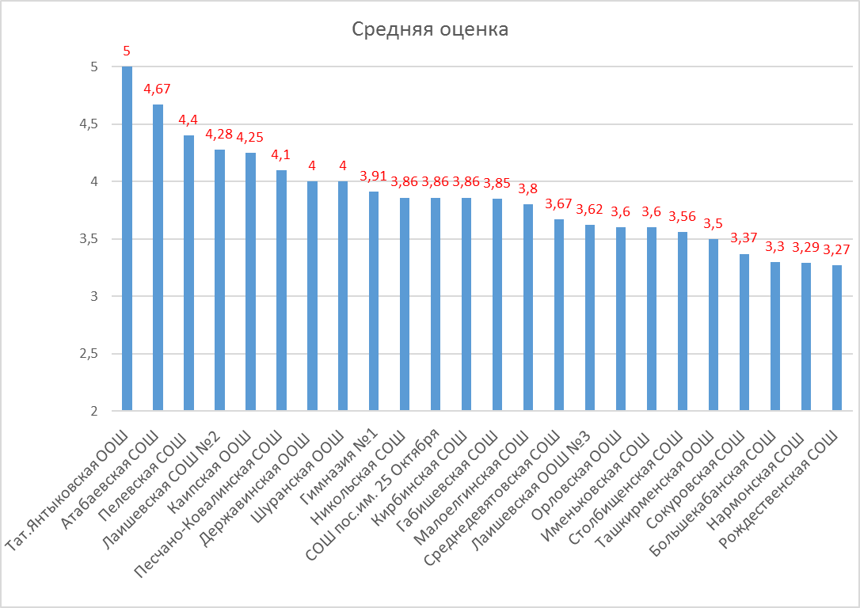
Таким образом, наиболее высокая средняя оценка наблюдается у МБОУ «Тат.Янтыковская ООШ» (5), МБОУ Атабаевская СОШ (4,67); наиболее низкая – у МБОУ Рождественская СОШ (3,27), МБОУ Нармонская СОШ (3,29).

Итоги ВПР по биологии в 6 классах
Цель: оценка качества знаний учащихся
Дата выполнения: 01.03.2021
Максимальный балл за работу: 28
Во Всероссийской проверочной работе 01.03.2021 по биологии в 6 классе приняли участие 17 школ. Количество принявших участие школьников составляет 226 человек.
Успеваемость по школам - 95%
Качество знаний - 59%
Средняя оценка - 3,68.
Понизили результаты 82 учащихся (36%), подтвердили – 134 (60%), повысили – 9 (4%).
Согласно статистике по отметкам на оценку 5 выполнили 32 учащихся (14%), на 4 - 101 (45%), на 3 – 82 (36%), на 2 - 11 (5%).
Оценку 2 получили учащиеся следующих школ:
- МБОУ Нармонская СОШ – 1 уч.
- МБОУ Габишевская СОШ – 2 уч.
- МБОУ Большекабанская СОШ – 1 уч.
- МБОУ Сокуровская СОШ – 1 уч.
- МБОУ Среднедевятовская СОШ – 1 уч.
- МБОУ Столбищенская СОШ – 5 уч.
Анализ достижений планируемых результатов в соответствии с ПООП ООО (примерной основной образовательной программой основного общего образования) показал, что наиболее низкий % выполнения в районе по следующим блокам:
- «8.3. Свойства живых организмов (структурированность, целостность, обмен веществ, движение, размножение, развитие, раздражимость, приспособленность), их проявление у растений» - Умение устанавливать причинно-следственные связи, строить логическое рассуждение, умозаключение (индуктивное, дедуктивное и по аналогии) и делать выводы. Приобретение опыта использования методов биологической науки и проведения несложных биологических экспериментов для изучения живых организмов и человека – 23,45 %. Низкие проценты выполнения задания в МБОУ Большекабанская СОШ (0%), МБОУ Рождественская СОШ (5,56%), МБОУ Среднедевятовская СОШ (7,69%), МБОУ Габишевская СОШ (7,89%).
- «8.2. Свойства живых организмов (структурированность, целостность, обмен веществ, движение, размножение, развитие, раздражимость, приспособленность), их проявление у растений - Умение устанавливать причинно-следственные связи, строить логическое рассуждение, умозаключение (индуктивное, дедуктивное и по аналогии) и делать выводы. Приобретение опыта использования методов биологической науки и проведения несложных биологических экспериментов для изучения живых организмов и человека» – 41,15 %. Низкие проценты выполнения задания в МБОУ Державинская ООШ (0%), МБОУ Кирбинская СОШ (8,33%), МБОУ Большекабанская СОШ (16,67%).
Также учащиеся затруднялись использовать методы биологической науки для изучения живых организмов и человека (3.2. Микроскопическое строение растений).
Стоит отметить блоки заданий, за выполнение которых наблюдается наиболее высокий процент:
- «10.1. Приемы выращивания, размножения растений и ухода за ними - Умение создавать, применять и преобразовывать знаки и символы, модели и схемы для решения учебных и познавательных задач» - 90,04%. Из 17 общеобразовательных организаций 8 выполнили задание на 100%.
- «7. Царство Растения Органы цветкового растения Умение устанавливать причинно-следственные связи, строить логическое рассуждение, умозаключение (индуктивное, дедуктивное и по аналогии) и делать выводы» - 87,83%.

№ | Краткое название ОО | всего | «2» | «3» | «4» | «5» | качество | успеваемость | ср. оценка | понизили | подтвердили | повысили
 | Нармонская СОШ | 11 | 1 | 7 | 3 | 0 | 27 | 91 | 3,18 | 7 | 4 | 0
 | Габишевская СОШ | 19 | 2 | 15 | 2 | 0 | 11 | 89 | 3 | 12 | 7 | 0
 | Державинская ООШ | 4 | 0 | 2 | 2 | 0 | 50 | 100 | 3,5 | 0 | 4 | 0
 | Гимназия №1 | 25 | 0 | 6 | 12 | 7 | 76 | 100 | 4,04 | 7 | 16 | 2
 | Лаишевская СОШ №2 | 20 | 0 | 1 | 5 | 14 | 95 | 100 | 4,65 | 0 | 19 | 1
 | Большекабанская СОШ | 12 | 1 | 1 | 10 | 0 | 83 | 92 | 3,75 | 3 | 7 | 2
 | Каипская ООШ | 4 | 0 | 0 | 2 | 2 | 100 | 100 | 4,5 | 0 | 4 | 0
 | Песчано-Ковалинская СОШ | 9 | 0 | 1 | 5 | 3 | 89 | 100 | 4,22 | 1 | 8 | 0
 | Рождественская СОШ | 9 | 0 | 6 | 3 | 0 | 33 | 100 | 3,33 | 7 | 2 | 0
 | СОШ пос.им. 25 Октября | 12 | 0 | 4 | 7 | 1 | 67 | 100 | 3,75 | 7 | 5 | 0
 | Сокуровская СОШ | 16 | 1 | 9 | 6 | 0 | 38 | 94 | 3,31 | 5 | 11 | 0
 | Среднедевятовская СОШ | 13 | 1 | 4 | 7 | 1 | 62 | 92 | 3,62 | 7 | 6 | 0
 | Столбищенская СОШ | 51 | 5 | 20 | 23 | 3 | 51 | 90 | 3,47 | 23 | 23 | 4
 | Именьковская СОШ | 3 | 0 | 1 | 2 | 0 | 67 | 100 | 3,67 | 2 | 1 | 0
 | Кирбинская СОШ | 12 | 0 | 4 | 7 | 1 | 67 | 100 | 3,75 | 0 | 12 | 0
 | Пелевская СОШ | 4 | 0 | 1 | 3 | 0 | 75 | 100 | 3,75 | 1 | 3 | 0
 | Шуранская ООШ | 2 | 0 | 0 | 2 | 0 | 100 | 100 | 4 | 0 | 2 | 0
 | Итого по району | 226 | 11 | 82 | 101 | 32 | 59% | 95% | 3,68 | 82 | 134 | 9

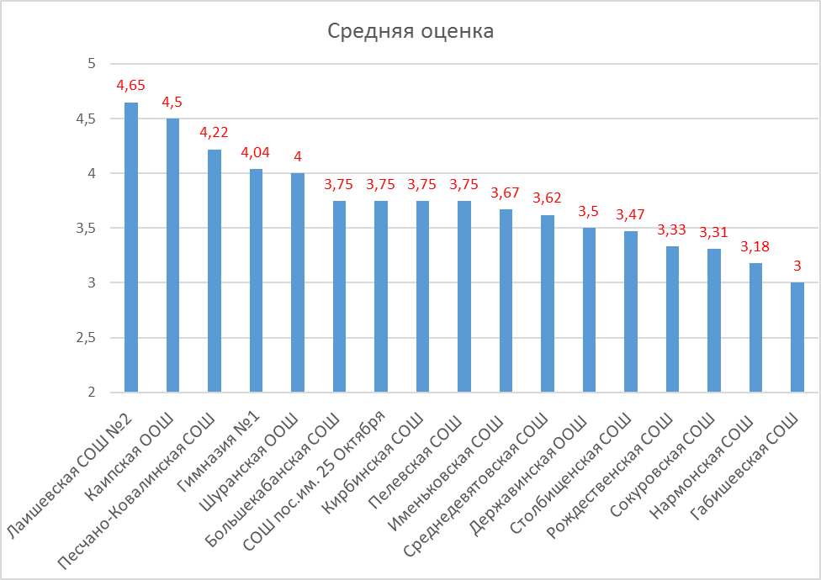

Таким образом, наиболее высокая средняя оценка наблюдается у МБОУ ЛСОШ №2 (4,65), самая низкая – у МБОУ Габишевская СОШ (3).

Итоги ВПР по биологии в 7 классах
(по программе 7 класса)
Цель: оценка качества знаний учащихся
Дата выполнения: 01.03.2021
Максимальный балл за работу: 28
Во Всероссийской проверочной работе 01.03.2021 по биологии в 7 классе приняли участие 4 школы. Количество принявших участие школьников составляет 105 человек.
Успеваемость по школам - 95%
Качество знаний - 45%
Средняя оценка – 3,44
Понизили результаты 47 учащихся (45%), подтвердили – 57 (54%), повысили – 1 (1%).
Согласно статистике по отметкам на оценку 5 выполнили 4 учащихся (4%), на 4 - 43 (41%), на 3 – 53 (50%), на 2 - 5 (5%).
Оценку 2 получили учащиеся следующих школ:
- МБОУ Сокуровская СОШ – 4 уч.
Анализ достижений планируемых результатов в соответствии с ПООП ООО (примерной основной образовательной программой основного общего образования) показал, что наиболее низкий % выполнения в районе по следующим блокам:
- «12. Царство Растения. Царство Бактерии. Царство Грибы - Умения определять понятия, создавать обобщения, устанавливать аналогии, классифицировать, самостоятельно выбирать основания и критерии для классификации» – 15,56 %. Низкие проценты выполнения задания в МБОУ Сокуровская СОШ (0%), МБОУ «Кирбинская СОШ» (0%).
- «10. Царство Растения. - Умения создавать, применять и преобразовывать знаки и символы, модели и схемы для решения учебных и познавательных задач» – 17,62%. Низкие проценты выполнения задания в МБОУ Габишевская СОШ (8,62%), МБОУ Гимназия №1 (19,7%).
Стоит отметить блоки заданий, за выполнение которых наблюдается наиболее высокий процент:
- «3. Классификация организмов. Принципы классификации. - Умения определять понятия, создавать обобщения, устанавливать аналогии, классифицировать, самостоятельно выбирать основания и критерии для классификации» - 80,95%.

№ | Краткое название ОО | всего | «2» | «3» | «4» | «5» | качество | успеваемость | ср. оценка | понизили | подтвердили | повысили
 | Габишевская СОШ | 29 | 1 | 18 | 10 | 0 | 34 | 96 | 3,31 | 18 | 10 | 1
 | Гимназия №1 | 33 | 0 | 11 | 19 | 3 | 67 | 100 | 3,76 | 10 | 23 | 0
 | Сокуровская СОШ | 39 | 4 | 22 | 13 | 0 | 33 | 89 | 3,23 | 19 | 20 | 0
 | Кирбинская СОШ | 4 | 0 | 2 | 1 | 1 | 50 | 100 | 3,75 | 0 | 4 | 0
 | Итого по району | 105 | 5 | 53 | 43 | 4 | 45% | 95% | 3,44 | 47 | 57 | 1

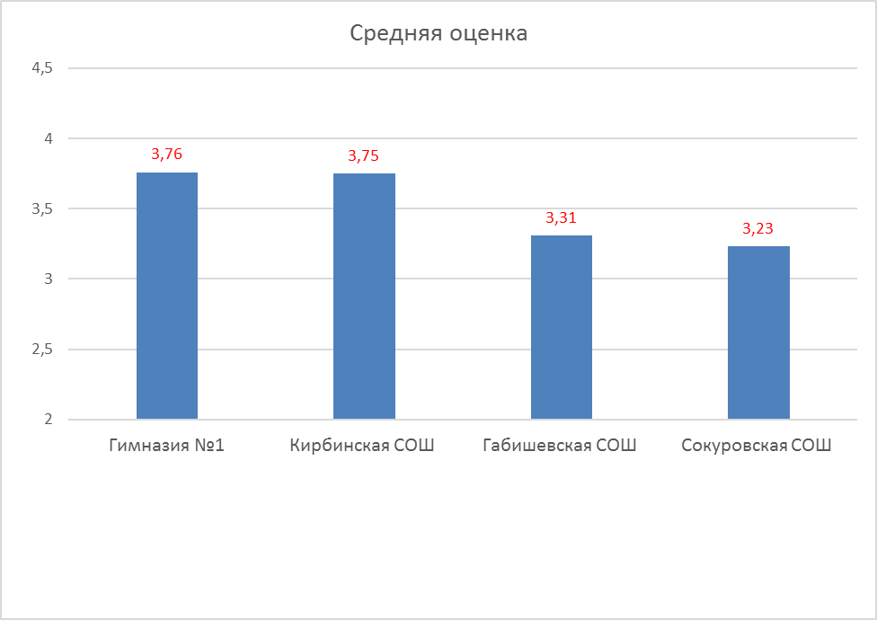

Итоги ВПР по биологии в 7 классах
(по программе 8 класса)
Цель: оценка качества знаний учащихся
Дата выполнения: 15.03.2021
Максимальный балл за работу: 36
Во Всероссийской проверочной работе 15.03.2021 по биологии в 7 классе приняли участие 18 школ. Количество принявших участие школьников составляет 319 человек.
Успеваемость по школам - 96%
Качество знаний - 52%
Средняя оценка – 3,59
Понизили результаты 98 учащихся (31%), подтвердили – 211 (66%), повысили – 10 (3%).
Согласно статистике по отметкам на оценку 5 выполнили 33 учащихся (10%), на 4 - 134 (42%), на 3 – 139 (44%), на 2 - 13 (4%).
Оценку 2 получили учащиеся следующих школ:
- МБОУ Нармонская СОШ – 1 уч.
- МБОУ Большекабанская СОШ – 1 уч.
- МБОУ Рождественская СОШ – 4 чел.
- МБОУ Среднедевятовская СОШ – 1 чел.
- МБОУ Столбищенская СОШ – 6 чел.
Анализ достижений планируемых результатов в соответствии с ПООП ООО (примерной основной образовательной программой основного общего образования) показал, что наиболее низкий % выполнения в районе по следующим блокам:
- «5.2. Значение простейших и беспозвоночных животных в жизни человека - Раскрывать роль биологии в практической деятельности людей, роль различных организмов в жизни человека; знать и аргументировать основные правила поведения в природе» – 29,94 %. Низкие проценты выполнения задания в МБОУ ЛСОШ №2 (11,7%), МБОУ Песчано-Ковалинская СОШ (10%), МБОУ Среднедевятовская СОШ (10%), МБОУ Ташкирменская ООШ (0%).
- «13.2. Значение хордовых животных в жизни человека - Описывать и использовать приемы содержания домашних животных, ухода за ними» – 32,76%. Низкие проценты выполнения задания в МБОУ ЛООШ №3 (16,67%), МБОУ Никольская СОШ (16,67%), МБОУ Песчано-Ковалинская СОШ (8%), МБОУ Малоелгинская СОш (0%), МБОУ Ташкирменская ООШ (0%).
Стоит отметить блоки заданий, за выполнение которых наблюдается наиболее высокий процент:
- «1.1. Зоология – наука о животных. Методы изучения животных. Роль зоологии в познании окружающего мира и практической деятельности людей - Владеть: системой биологических знаний – понятиями, закономерностями, законами, теориями, имеющими важное общеобразовательное и познавательное значение; сведениями по истории становления биологии как науки» - 87,46%. В 8 ОО выполнение данного задания равно 100%.

№ | Краткое название ОО | всего | «2» | «3» | «4» | «5» | качество | успеваемость | ср. оценка | понизили | подтвердили | повысили
 | ЛООШ №3 | 15 | 0 | 10 | 4 | 1 | 33 | 100 | 3,4 | 3 | 12 | 0
 | Нармонская СОШ | 18 | 1 | 9 | 7 | 1 | 44 | 94 | 3,44 | 4 | 14 | 0
 | Никольская СОШ | 3 | 0 | 1 | 2 | 0 | 67 | 100 | 3,67 | 0 | 3 | 0
 | Державинская ООШ | 6 | 0 | 2 | 4 | 0 | 67 | 100 | 3,67 | 0 | 6 | 0
 | Атабаевская СОШ | 6 | 0 | 3 | 3 | 0 | 50 | 100 | 3,5 | 1 | 5 | 0
 | ЛСОШ №2 | 47 | 0 | 11 | 19 | 17 | 77 | 100 | 4,13 | 7 | 40 | 0
 | Большекабанская СОШ | 19 | 1 | 9 | 8 | 1 | 47 | 95 | 3,47 | 4 | 15 | 0
 | Каипская ООШ | 10 | 0 | 3 | 6 | 1 | 70 | 100 | 3,8 | 0 | 10 | 0
 | Орловская ООШ | 6 | 0 | 3 | 3 | 0 | 50 | 100 | 3,5 | 2 | 4 | 0
 | Песчано-Ковалинская СОШ | 25 | 0 | 12 | 10 | 3 | 52 | 100 | 3,64 | 3 | 22 | 0
 | Рождественская СОШ | 13 | 4 | 6 | 3 | 0 | 23 | 69 | 2,92 | 10 | 2 | 1
 | СОШ пос.им. 25 Октября | 24 | 0 | 10 | 10 | 4 | 58 | 100 | 3,75 | 7 | 16 | 1
 | Среднедевятовская СОШ | 10 | 1 | 4 | 4 | 1 | 50 | 90 | 3,5 | 8 | 2 | 0
 | Столбищенская СОШ | 103 | 6 | 51 | 42 | 4 | 45 | 94 | 3,43 | 43 | 52 | 8
 | Малоелгинская СОШ | 3 | 0 | 1 | 2 | 0 | 67 | 100 | 3,67 | 3 | 0 | 0
 | Пелевская СОШ | 5 | 0 | 0 | 5 | 0 | 100 | 100 | 4 | 0 | 5 | 0
 | Ташкирменская ООШ | 4 | 0 | 4 | 0 | 0 | 0 | 100 | 3 | 3 | 1 | 0
 | Шуранская ООШ | 2 | 0 | 0 | 2 | 0 | 100 | 100 | 4 | 0 | 2 | 0
 | Итого по району | 319 | 13 | 139 | 134 | 33 | 52 | 96 | 3,59 | 98 | 211 | 10

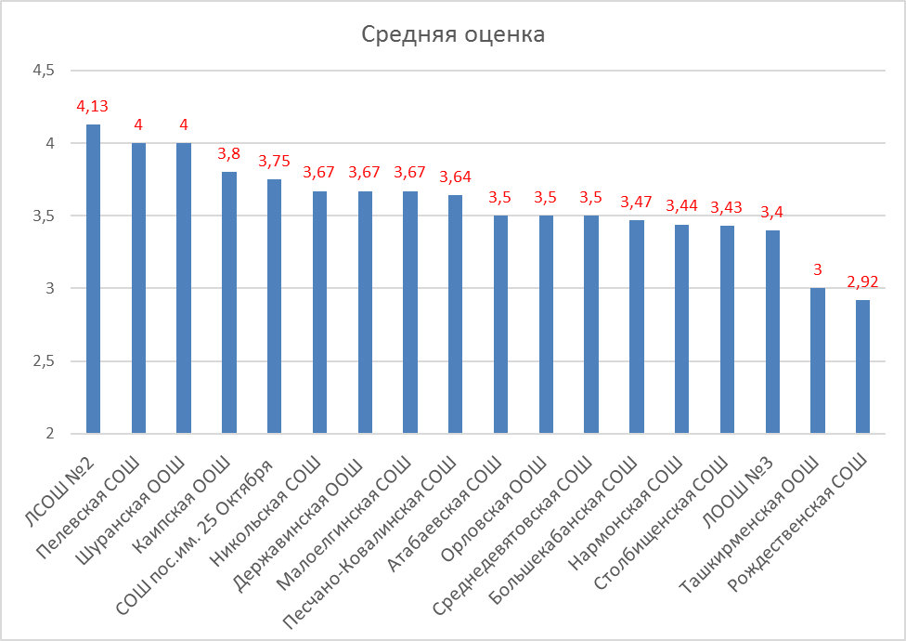
Таким образом, наиболее высокая средняя оценка наблюдается у МБОУ ЛСОШ №2 (4,13), самая низкая – у МБОУ Рождественская СОШ (2,92).
Итоги ВПР по биологии в 8 классах
Цель: оценка качества знаний учащихся
Дата выполнения: 15.03.2021
Максимальный балл за работу: 36
Во Всероссийской проверочной работе 15.03.2021 по биологии в 8 классе приняли участие 9 школ. Количество принявших участие школьников составляет 107 человек.
Успеваемость по школам - 97%
Качество знаний – 75%
Средняя оценка – 4
Понизили результаты 19 учащихся (18%), подтвердили – 77 (72%), повысили – 11 (10%).
Согласно статистике по отметкам на оценку 5 выполнили 30 учащихся (28%), на 4 - 50 (47%), на 3 – 24 (22%), на 2 - 3 (3%).
Оценку 2 получили учащиеся следующих школ:
- МБОУ Нармонская СОШ – 1 уч.
- МБОУ Габишевская СОШ – 1 уч.
- МБОУ Рождественская СОШ – 1 уч.
Анализ достижений планируемых результатов в соответствии с ПООП ООО (примерной основной образовательной программой основного общего образования) показал, что наиболее низкий % выполнения в районе по следующим блокам:
- «5.2. Значение простейших и беспозвоночных животных в жизни человека - Раскрывать роль биологии в практической деятельности людей, роль различных организмов в жизни человека; знать и аргументировать основные правила поведения в природе» – 39,25%. Низкие проценты выполнения задания в МБОУ Гимназия №1 (13,33%), МБОУ ЛСОШ №2 (13,64%).
Стоит отметить блок заданий, за выполнение которых наблюдается наиболее высокий процент: «2.1. Классификация животных. Значение животных в природе и жизни человека. - Использовать методы биологической науки: наблюдать и описывать биологические объекты и процессы, ставить биологические эксперименты и объяснять их результаты» - 84,11%.

№ | Краткое название ОО | всего | «2» | «3» | «4» | «5» | качество | успеваемость | ср. оценка | понизили | подтвердили | повысили
 | Нармонская СОШ | 10 | 1 | 2 | 6 | 1 | 70 | 90 | 3,7 | 1 | 7 | 2
 | Габишевская СОШ | 19 | 1 | 11 | 7 | 0 | 37 | 95 | 3,32 | 6 | 13 | 0
 | Никольская СОШ | 4 | 0 | 2 | 2 | 0 | 50 | 100 | 3,5 | 2 | 2 | 0
 | Державинская ООШ | 4 | 0 | 1 | 2 | 1 | 75 | 100 | 4 | 0 | 4 | 0
 | Гимназия №1 | 15 | 0 | 5 | 5 | 5 | 67 | 100 | 4 | 2 | 13 | 0
 | ЛСОШ №2 | 22 | 0 | 1 | 11 | 10 | 95 | 100 | 4,41 | 1 | 19 | 2
 | Рождественская СОШ | 7 | 1 | 2 | 4 | 0 | 57 | 85 | 3,43 | 4 | 3 | 0
 | Столбищенская СОШ | 24 | 0 | 0 | 11 | 13 | 100 | 100 | 4,54 | 3 | 14 | 7
 | Шуранская ООШ | 2 | 0 | 0 | 2 | 0 | 100 | 100 | 4 | 0 | 2 | 0
 | Итого по району | 107 | 3 | 24 | 50 | 30 | 75% | 97% | 4 | 19 | 77 | 11

Таким образом, наиболее высокая средняя оценка наблюдается у МБОУ Столбищенская СОШ (4,54), самая низкая – у МБОУ Габишевская СОШ (3,32).
Итоги ВПР по биологии в 11 классах
Цель: оценка качества знаний учащихся
Дата выполнения: 01.03.2021
Максимальный балл за работу: 32
Во Всероссийской проверочной работе 01.03.2021 по биологии в 11 классе приняли участие 4 школы. Количество принявших участие школьников составляет 28 человек.
Успеваемость по школам – 100%
Качество знаний – 93%
Средняя оценка – 4,25
Понизили результаты 3 учащихся (11%), подтвердили – 24 (86%), повысили – 1 (3%).
Согласно статистике по отметкам на оценку 5 выполнили 9 учащихся (32%), на 4 - 17 (61%), на 3 – 2 (7%).
Анализ достижений планируемых результатов в соответствии с ПООП ООО (примерной основной образовательной программой основного общего образования) показал, что наиболее низкий % выполнения в районе по следующим блокам:
- «13. Знать и понимать основные положения биологических теорий (клеточная, эволюционная теория Ч. Дарвина); учение В.И. Вернадского о биосфере; сущность законов Г. Менделя, закономерностей изменчивости. - Уметь решать элементарные биологические задачи, составлять элементарные схемы скрещивания и схемы переноса веществ и энергии в экосистемах (цепи питания)» – 21,43%. Низкие проценты выполнения задания в МБОУ Сокуровская СОШ (0%), МБОУ СОШ пос.им.25 Октября (11,11%).
Стоит отметить блок заданий, за выполнение которых наблюдается наиболее высокий процент:
- «10.2. Знать и понимать основные положения биологических теорий (клеточная, эволюционная теория Ч. Дарвина); учение В.И. Вернадского о биосфере; сущность законов Г. Менделя, закономерностей изменчивости.» - 100%.
- «6.2. Использовать приобретенные знания и умения в практической деятельности и повседневной жизни для соблюдения мер профилактики отравлений, вирусных и других заболеваний, стрессов, вредных привычек (курение, алкоголизм, наркомания), а также правил поведения в природной среде; для оказания первой помощи при простудных и других заболеваниях, отравлении пищевыми продуктами» - 96,43%.
- «1.1. Уметь выявлять приспособления организмов к среде обитания, источники мутагенов в окружающей среде (косвенно), антропогенные изменения в экосистемах своей местности» - 96,43%.

№ | Краткое название ОО | всего | «2» | «3» | «4» | «5» | качество | успеваемость | ср. оценка | понизили | подтвердили | повысили
 | Гимназия №1 | 11 | 0 | 1 | 3 | 7 | 91 | 100 | 4,55 | 2 | 9 | 0
 | Песчано-Ковалинская СОШ | 8 | 0 | 1 | 7 | 0 | 87 | 100 | 3,88 | 0 | 8 | 0
 | СОШ пос.им.25 Октября | 3 | 0 | 0 | 3 | 0 | 100 | 100 | 4 | 1 | 2 | 0
 | Сокуровская СОШ | 6 | 0 | 0 | 4 | 2 | 100 | 100 | 4,33 | 0 | 5 | 1
 | Итого по району | 28 | 0 | 2 | 17 | 9 | 93% | 100% | 4,25 | 3 | 24 | 1

Итоги ВПР по химии в 8 классах
Цель: оценка качества знаний учащихся
Дата выполнения: 01.03.2021
Максимальный балл за работу: 36
Во Всероссийской проверочной работе 01.03.2021 по химии в 8 классе приняли участие 6 школ. Количество принявших участие школьников составляет 71 человек.
Успеваемость по школам – 94%
Качество знаний – 73%
Средняя оценка – 4,04
Понизили результаты 5 учащихся (7%), подтвердили – 55 (77%), повысили – 11 (16%).
Согласно статистике по отметкам на оценку 5 выполнили 26 учащихся (37%), на 4 - 26 (37%), на 3 – 15 (21%), на 2 - 4 (5%).
Оценку 2 получили учащиеся следующих школ:
- МБОУ Столбищенская СОШ – 4 чел.
Анализ достижений планируемых результатов в соответствии с ПООП ООО (примерной основной образовательной программой основного общего образования) показал, что наиболее низкий % выполнения в районе по следующим блокам:
- «7.3. характеризовать взаимосвязь между классами неорганических соединений; соблюдать правила безопасной работы при проведении опытов; пользоваться лабораторным оборудованием и посудой; характеризовать вещества по составу, строению и свойствам, устанавливать причинно-следственные связи между данными характеристиками вещества; составлять уравнения реакций, соответствующих последовательности превращений неорганических веществ различных классов»– 35,21%. Низкие проценты выполнения задания в МБОУ Среднедевятовская СОШ (21,43%), МБОУ Атабаевская СОШ (28,57%).
- «7.1. Химическая реакция. Химические уравнения. Закон сохранения массы веществ. Типы химических реакций (соединения, разложения, замещения, обмена). Кислород. Водород. Вода. Генетическая связь между классами неорганических соединений. Правила безопасного обращения с веществами и лабораторным оборудованием. Способы разделения смесей. Понятие о методах познания в химии. раскрывать смысл понятия химическая реакция», используя знаковую систему химии; составлять уравнения химических реакций» – 39,44%. Низкие проценты выполнения задания в МБОУ Атабаевская СОШ (0%), МБОУ Песчано-Ковалинская СОШ (26,32%).
Стоит отметить блок заданий, за выполнение которых наблюдается наиболее высокий процент:
«4.1. Состав и строение атомов. Понятие об изотопах. Периодический закон и Периодическая система химических элементов Д.И. Менделеева. Периоды и группы. Физический смысл порядкового номера элемента. Строение электронных оболочек атомов первых двадцати химических элементов Периодической системы Д.И. Менделеева. Химическая формула. Валентность химических элементов. Понятие об оксидах» - 85,21%.

№ | Краткое название ОО | всего | «2» | «3» | «4» | «5» | качество | успеваемость | ср. оценка | понизили | подтвердили | повысили
1 | Атабаевская СОШ | 7 | 0 | 1 | 5 | 1 | 86 | 100 | 4 | 0 | 7 | 0
2 | Каипская ООШ | 9 | 0 | 3 | 1 | 5 | 66 | 100 | 4,22 | 0 | 9 | 0
3 | Песчано-Ковалинская СОШ | 19 | 0 | 5 | 6 | 8 | 74 | 100 | 4,16 | 2 | 15 | 2
4 | Среднедевятовская СОШ | 7 | 0 | 3 | 2 | 2 | 57 | 100 | 3,86 | 1 | 5 | 1
5 | Столбищенская СОШ | 27 | 4 | 3 | 10 | 10 | 74 | 85 | 3,96 | 2 | 17 | 8
6 | Шуранская ООШ | 2 | 0 | 0 | 2 | 0 | 100 | 100 | 4 | 0 | 2 | 0
 | Итого по району | 71 | 4 | 15 | 26 | 26 | 73% | 94% | 4,04 | 5 | 55 | 11
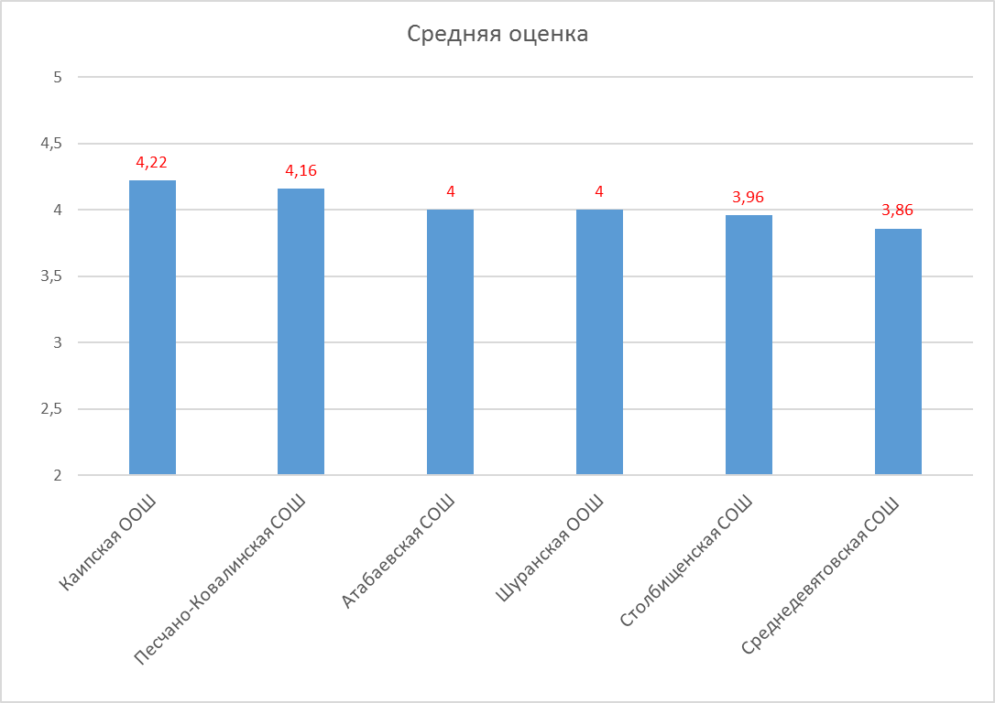
Итоги ВПР по химии в 11 классах
Цель: оценка качества знаний учащихся
Дата выполнения: 01.03.2021
Максимальный балл за работу: 33
Во Всероссийской проверочной работе 01.03.2021 по химии в 11 классе приняли участие 2 школ. Количество принявших участие школьников составляет 19 человек.
Успеваемость по школам – 100%
Качество знаний – 84%
Средняя оценка – 4,16
Понизили результаты 5 учащихся (26%), подтвердили – 13 (69%), повысили – 1 (5%).
Согласно статистике по отметкам на оценку 5 выполнили 6 учащихся (31%), на 4 - 10 (53%), на 3 – 3 (16%).
Анализ достижений планируемых результатов в соответствии с ПООП ООО (примерной основной образовательной программой основного общего образования) показал, что наиболее низкий % выполнения в районе по следующим блокам:
- «12. Уметь объяснять зависимость свойств веществ от их состава и строения; природу химической связи (ионной, ковалентной, металлической), зависимость скорости химической реакции и положения химического равновесия от различных факторов; сущность изученных видов химических реакций: электролитической диссоциации, ионного обмена, окислительно-восстановительных (и составлять их уравнения)»– 47,37%.
Стоит отметить блок заданий, за выполнение которых наблюдается наиболее высокий процент:
- «5. Уметь определять валентность и степень окисления химических элементов, тип химической связи в соединениях, заряд иона, характер среды в водных растворах неорганических соединений, окислитель и восстановитель, принадлежность веществ к различным классам органических соединений.» - 100%.
- «2. Уметь характеризовать элементы малых периодов по их положению в Периодической системе Д.И. Менделеева; общие химические свойства металлов, неметаллов, основных классов неорганических и органических соединений; строение и химические свойства изученных органических соединений.» - 97,37%.

№ | Краткое название ОО | всего | «2» | «3» | «4» | «5» | качество | успеваемость | ср. оценка | понизили | подтвердили | повысили
1 | Столбищенская СОШ | 16 | 0 | 3 | 10 | 3 | 81 | 100 | 4 | 5 | 10 | 1
2 | Пелевская СОШ | 3 | 0 | 0 | 0 | 3 | 100 | 100 | 5 | 0 | 3 | 0
 | Итого по району | 19 | 0 | 3 | 10 | 6 | 84% | 100% | 4,16 | 5 | 13 | 1

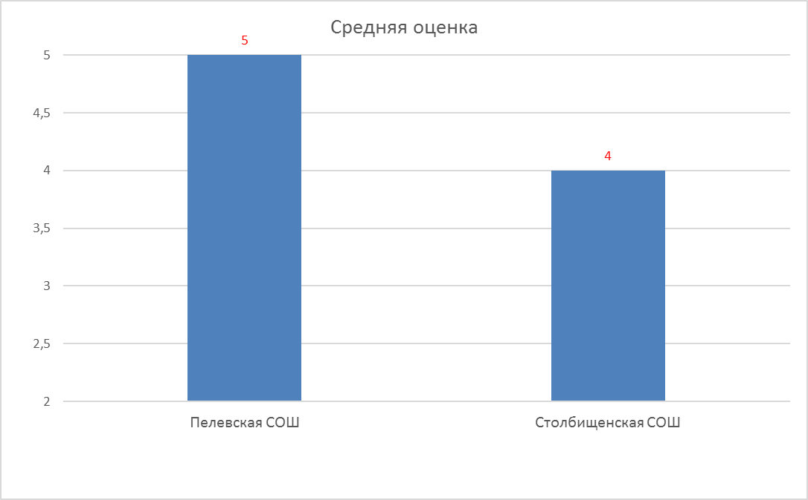

Итоги ВПР по английскому языку в 7 классах
Цель: оценка качества знаний учащихся
Дата выполнения: 01.03.2021
Максимальный балл за работу: 30
Во Всероссийской проверочной работе 01.03.2021 по английскому языку в 7 классе приняли участие 22 школы. Количество принявших участие школьников составляет 389 человек.
Успеваемость по школам – 89%
Качество знаний – 47%
Средняя оценка – 3,47
Понизили результаты 136 учащихся (35%), подтвердили – 243 (62%), повысили – 10 (3%).
Согласно статистике по отметкам на оценку 5 выполнили 41 учащихся (10%), на 4 - 143 (37%), на 3 – 162 (42%), на 2 - 43 (11%).
Оценку 2 получили учащиеся следующих школ:
- МБОУ Габишевская СОШ – 1 чел.
- МБОУ Атабаевская СОШ – 1 чел.
- МБОУ Гимназия №1 – 6 чел.
- МБОУ ЛСОШ №2 – 1 чел.
- МБОУ Большекабанская СОШ – 5 чел.
- МБОУ Рождественская СОШ – 4 чел.
- МБОУ СОШ пос.им.25 Октября – 3 чел.
- МБОУ Сокуровская СОШ – 7 чел.
- МБОУ Среднедевятовская СОШ – 3 чел.
- МБОУ Столбищенская СОШ – 12 чел.
Анализ достижений планируемых результатов в соответствии с ПООП ООО (примерной основной образовательной программой основного общего образования) показал, что наиболее низкий % выполнения в районе по следующим блокам:
- «3K4. Говорение: монологическое высказывание на основе плана и визуальной информации»– 47,3%. Низкие проценты выполнения задания в МБОУ Николҗская СОШ (16,67%), МБОУ Дерңавинская ООШ (16,67%), МБОУ Роңдественская СОШ (14,29%), МБОУ Малоелгинская СОШ (16,67%), МБОУ Ташкирменская ООШ (0%), МБОУ Шуранская ООШ (0%).
Стоит отметить блок заданий, за выполнение которых наблюдается наиболее высокий процент: «4. Чтение с пониманием основного содержания прочитанного текста.» - 75,68%. В 12 ОО выполнение данного задания равно более 80%.

№ | Краткое название ОО | всего | «2» | «3» | «4» | «5» | качество | успеваемость | ср. оценка | понизили | подтвердили | повысили
 | ЛООШ №3 | 13 | 0 | 5 | 4 | 4 | 62 | 100 | 3,92 | 1 | 11 | 1
 | Нармонская СОШ | 18 | 0 | 7 | 8 | 3 | 61 | 100 | 3,78 | 2 | 16 | 0
 | Габишевская СОШ | 28 | 1 | 13 | 11 | 3 | 50 | 96 | 3,57 | 15 | 11 | 2
 | Никольская СОШ | 3 | 0 | 1 | 2 | 0 | 67 | 100 | 3,67 | 0 | 3 | 0
 | Державинская ООШ | 6 | 0 | 2 | 3 | 1 | 67 | 100 | 3,83 | 0 | 6 | 0
 | Атабаевская СОШ | 6 | 1 | 2 | 3 | 0 | 50 | 83 | 3,33 | 1 | 4 | 1
 | Гимназия №1 | 28 | 6 | 5 | 14 | 3 | 61 | 79 | 3,5 | 11 | 17 | 0
 | ЛСОШ №2 | 46 | 1 | 16 | 20 | 9 | 63 | 98 | 3,8 | 8 | 36 | 2
 | Б.Кабанская СОШ | 15 | 5 | 9 | 1 | 0 | 7 | 67 | 2,73 | 13 | 2 | 0
 | Каипская ООШ | 9 | 0 | 4 | 3 | 2 | 56 | 100 | 3,78 | 2 | 7 | 0
 | Орловская ООШ | 6 | 0 | 3 | 3 | 0 | 50 | 100 | 3,5 | 1 | 5 | 0
 | Песчано-Ковалинская СОШ | 23 | 0 | 12 | 7 | 4 | 48 | 100 | 3,65 | 0 | 21 | 2
 | Рождественская СОШ | 14 | 4 | 5 | 5 | 0 | 36 | 71 | 3,07 | 7 | 7 | 0
 | СОШ пос.им. 25 Октября | 23 | 3 | 6 | 12 | 2 | 61 | 87 | 3,57 | 9 | 14 | 0
 | Сокуровская СОШ | 32 | 7 | 14 | 9 | 2 | 34 | 78 | 3,19 | 15 | 17 | 0
 | Ср.Девятовская СОШ | 9 | 3 | 2 | 3 | 1 | 44 | 67 | 3,22 | 5 | 4 | 0
 | Столбищенская СОШ | 92 | 12 | 46 | 28 | 6 | 37 | 87 | 3,3 | 45 | 46 | 1
 | Кирбинская СОШ | 4 | 0 | 2 | 1 | 1 | 50 | 100 | 3,75 | 0 | 4 | 0
 | Малоелгинская СОШ | 3 | 0 | 2 | 1 | 0 | 33 | 100 | 3,33 | 1 | 2 | 0
 | Пелевская СОШ | 5 | 0 | 1 | 4 | 0 | 80 | 100 | 3,8 | 0 | 5 | 0
 | ТашкирменскаяООШ | 4 | 0 | 3 | 1 | 0 | 25 | 100 | 3,25 | 0 | 3 | 1
 | Шуранская ООШ | 2 | 0 | 2 | 0 | 0 | 0 | 100 | 3 | 0 | 2 | 0
 | Итого по району | 389 | 43 | 162 | 143 | 41 | 47% | 89% | 3,47 | 136 | 243 | 10
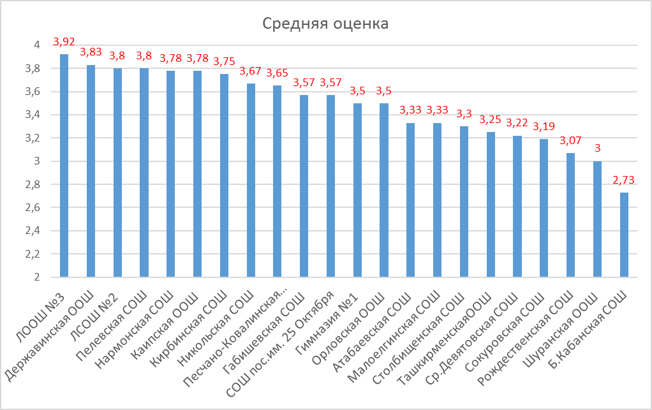
Итоги ВПР по английскому языку в 11 классах
Цель: оценка качества знаний учащихся
Дата выполнения: 01.03.2021
Максимальный балл за работу: 32
Во Всероссийской проверочной работе 01.03.2021 по английскому языку в 11 классе приняли участие 3 школы. Количество принявших участие школьников составляет 11 человек.
Успеваемость по школам – 100%
Качество знаний – 100%
Средняя оценка – 4,55
Понизили результаты 0 учащихся, подтвердили – 11 (100%).
Согласно статистике по отметкам на оценку 5 выполнили 6 учащихся (55%), на 4 - 5 (45%).
Анализ достижений планируемых результатов в соответствии с ПООП ООО (примерной основной образовательной программой основного общего образования) показал, что наиболее низкий % выполнения в районе по следующим блокам:
- «6K3. Тематическое монологическое высказывание (описание выбранной фотографии)»– 45,45%.
Стоит отметить блок заданий, за выполнение которых наблюдается наиболее высокий процент:
- «2. Чтение: понимание основного содержания текста» - 92,73%.
- «4. Лексико-грамматические навыки» - 90,91%.
№ | Краткое название ОО | всего | «2» | «3» | «4» | «5» | качество | успеваемость | ср. оценка | понизили | подтвердили | повысили
1 | Никольская СОШ | 5 | 0 | 0 | 2 | 3 | 100 | 100 | 4,6 | 0 | 5 | 0
2 | Именьковская СОШ | 2 | 0 | 0 | 2 | 0 | 100 | 100 | 4 | 0 | 2 | 0
3 | Пелевская СОШ | 4 | 0 | 0 | 1 | 3 | 100 | 100 | 4,75 | 0 | 4 | 0
 | Итого по району | 11 | 0 | 0 | 5 | 6 | 100 | 100 | 4,55 | 0 | 11 | 0

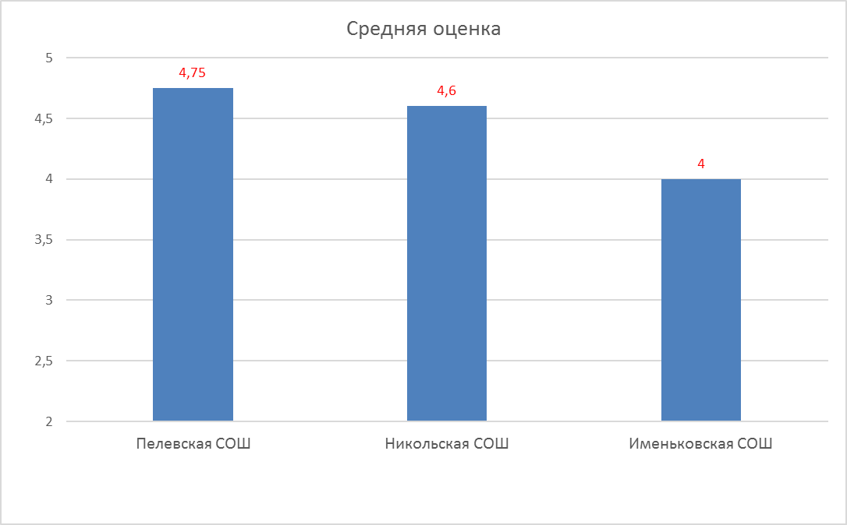

Итоги ВПР по географии в 6 классах
Цель: оценка качества знаний учащихся
Дата выполнения: 15.03.2021
Максимальный балл за работу: 37
Во Всероссийской проверочной работе 15.03.2021 по географии в 6 классе приняли участие 15 школ. Количество принявших участие школьников составляет 217 человек.
Успеваемость по школам - 98%
Качество знаний – 61%
Средняя оценка – 3,74
Понизили результаты 63 учащихся (29%), подтвердили – 141 (65%), повысили – 13 (6%).
Согласно статистике по отметкам на оценку 5 выполнили 31 учащихся (14%), на 4 - 101 (47%), на 3 – 82 (38%), на 2 - 3 (1%).
Оценку 2 получили учащиеся следующих школ:
- МБОУ Никольская СОШ - 1 чел.
- МБОУ Сокуровская СОШ - 2 чел.
Анализ достижений планируемых результатов в соответствии с ПООП ООО (примерной основной образовательной программой основного общего образования) показал, что наиболее низкий % выполнения в районе по следующим блокам:
- «10.2K2. Первичные компетенции использования территориального подхода как основы географического мышления. - Сформированность представлений о географических объектах, процессах, явлениях, закономерностях; владение понятийным аппаратом географии. Умение осознанно использовать речевые средства для выражения своих мыслей, формулирования и аргументации своего мнения; владение письменной речью» – 21,43%. Низкие проценты выполнения задания в МБОУ Нармонская СОШ (0%), МБОУ Большекабанская СОШ (3,33%), МБОУ ЛСОШ №2 (7,89%).
- «2.1K2. Владение основами картографической грамотности и использования географической карты для решения разнообразных задач. Навыки использования различных источников географической информации для решения учебных задач. Смысловое чтение» - 34,1%. Низкие проценты выполнения задания в МБОУ Атабаевская СОШ (0%), МБОУ Большекабанская СОШ (0%), МБОУ Гимназия №1 (14,29%).
Также затруднения вызвали задания на умение определять понятия, устанавливать аналогии; сформированность представлений о географии, ее роли в освоении планеты человеком, об основных этапах географического освоения Земли, открытиях великих путешественников, о географических объектах, а также владение основами картографической грамотности и использования географической карты для решения разнообразных задач.
Стоит отметить блоки заданий, за выполнение которых наблюдается наиболее высокий процент: «1.1. Умение определять понятия, устанавливать аналогии. - Сформированность представлений о географии, ее роли в освоении планеты человеком. Сформированность представлений об основных этапах географического освоения Земли, открытиях великих путешественников. Сформированность представлений о географических объектах. Владение основами картографической грамотности и использования географической карты для решения разнообразных задач» - 88,48%.
№ | Краткое название ОО | всего | «2» | «3» | «4» | «5» | качество | успеваемость | ср. оценка | понизили | подтвердили | повысили
 | Лаишевская ООШ №3 | 18 | 0 | 5 | 10 | 3 | 72 | 100 | 3,89 | 3 | 15 | 0
 | Нармонская СОШ | 7 | 0 | 0 | 6 | 1 | 100 | 100 | 4,14 | 3 | 4 | 0
 | Габишевская СОШ | 24 | 0 | 16 | 8 | 0 | 33 | 100 | 3,33 | 12 | 10 | 2
 | Никольская СОШ | 9 | 1 | 3 | 3 | 2 | 56 | 89 | 3,67 | 3 | 6 | 0
 | Атабаевская СОШ | 4 | 0 | 3 | 1 | 0 | 25 | 100 | 3,25 | 1 | 3 | 0
 | Гимназия №1 | 21 | 0 | 8 | 7 | 6 | 62 | 100 | 3,9 | 12 | 9 | 0
 | Лаишевская СОШ №2 | 19 | 0 | 2 | 13 | 4 | 89 | 100 | 4,11 | 4 | 15 | 0
 | Большекабанская СОШ | 15 | 0 | 12 | 3 | 0 | 20 | 100 | 3,2 | 7 | 8 | 0
 | Орловская ООШ | 7 | 0 | 3 | 3 | 1 | 57 | 100 | 3,71 | 3 | 4 | 0
 | Песчано-Ковалинская СОШ | 16 | 0 | 7 | 7 | 2 | 56 | 100 | 3,69 | 2 | 12 | 2
 | Сокуровская СОШ | 18 | 2 | 9 | 5 | 2 | 39 | 89 | 3,39 | 4 | 12 | 2
 | Столбищенская СОШ | 48 | 0 | 12 | 28 | 8 | 75 | 100 | 3,92 | 7 | 35 | 6
 | Малоелгинская СОШ | 5 | 0 | 0 | 3 | 2 | 100 | 100 | 4,4 | 1 | 3 | 1
 | Тат.Янтыковская ООШ | 3 | 0 | 0 | 3 | 0 | 100 | 100 | 4 | 0 | 3 | 0
 | Ташкирменская ООШ | 3 | 0 | 2 | 1 | 0 | 33 | 100 | 3,33 | 1 | 2 | 0
 | Итого по району | 217 | 3 | 82 | 101 | 31 | 61% | 98% | 3,74 | 63 | 141 | 13
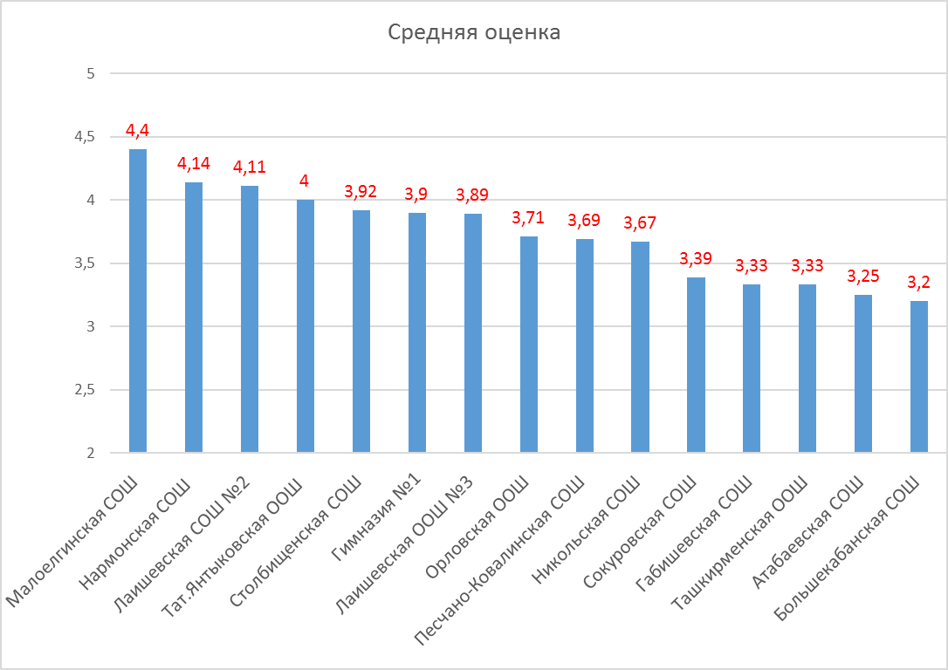
Таким образом, наиболее высокая средняя оценка наблюдается у МБОУ Малоелгинская СОШ (4,4), самая низкая средняя оценка у МБОУ Большекабанская СОШ (3,2).
Итоги ВПР по географии в 7 классах
Цель: оценка качества знаний учащихся
Дата выполнения: 15.03.2021
Максимальный балл за работу: 37
Во Всероссийской проверочной работе 15.03.2021 по географии в 7 классе приняли участие 22 школы. Количество принявших участие школьников составляет 397 человек.
Успеваемость по школам - 90%
Качество знаний – 40%
Средняя оценка – 3,42
Понизили результаты 162 учащихся (41%), подтвердили – 226 (57%), повысили – 9 (2%).
Согласно статистике по отметкам на оценку 5 выполнили 42 учащихся (11%), на 4 - 119 (30%), на 3 – 198 (50%), на 2 - 38 (9%).
Оценку 2 получили учащиеся следующих школ:
- МБОУ Габишевская СОШ - 4 чел.
- МБОУ Гимназия №1 - 1 чел.
- МБОУ Рождественская СОШ – 1 чел.
- МБОУ Сокуровская СОШ – 12 чел.
- МБОУ Столбищенская СОШ – 20 чел.
Анализ достижений планируемых результатов в соответствии с ПООП ООО (примерной основной образовательной программой основного общего образования) показал, что наиболее низкий % выполнения в районе по следующим блокам:
- «8.3. Умения: различать географические процессы и явления, определяющие особенности природы и населения материков, отдельных регионов и стран; устанавливать черты сходства и различия особенностей природы и населения, материальной и духовной культуры регионов и отдельных стран» – 29,47%. Низкие проценты выполнения задания в МБОУ Габишевская СОШ (3,45%), МБОУ Державинская ООШ (0%), МБОУ Ташкирменская ООШ (0%), МБОУ Шуранская ООШ (0%).
- «2.1. Литосфера и рельеф Земли. Географическое положение и природа материков Земли - Умения создавать, применять и преобразовывать знаки и символы, модели и схемы для решения учебных задач. Умения: ориентироваться в источниках географической информации; определять и сравнивать качественные и количественные показатели, характеризующие географические объекты, их положение в пространстве.» - 37,15%. Низкие проценты выполнения задания в МБОУ Сокуровская ОСШ (11,43%), МБОУ Рождественская СОШ (17,86%), 0% выполнения заданий у МБОУ Малоелгинская СОШ, МБОУ Пелевская СОШ, МБОУ Ташкирменская ООШ, МБОУ Шуранская ООШ.
Стоит отметить блоки заданий, за выполнение которых наблюдается наиболее высокий процент: «2.3. Умения использовать источники географической информации для решения различных задач: выявление географических зависимостей и закономерностей; расчет количественных показателей, характеризующих географические объекты; сопоставление географической информации. Умения различать изученные географические объекты, сравнивать географические объекты на основе известных характерных свойств. Способность использовать знания о географических законах и закономерностях» - 85,71%.
№ | Краткое название ОО | всего | «2» | «3» | «4» | «5» | качество | успеваемость | ср. оценка | понизили | подтвердили | повысили
 | ЛООШ №3 | 14 | 0 | 7 | 4 | 3 | 50 | 100 | 3,71 | 2 | 12 | 0
 | Нармонская СОШ | 17 | 0 | 8 | 9 | 0 | 53 | 100 | 3,53 | 2 | 15 | 0
 | Габишевская СОШ | 29 | 4 | 21 | 3 | 1 | 14 | 86 | 3,03 | 21 | 8 | 0
 | Никольская СОШ | 2 | 0 | 1 | 1 | 0 | 50 | 100 | 3,5 | 0 | 2 | 0
 | Державинская ООШ | 6 | 0 | 3 | 3 | 0 | 50 | 100 | 3,5 | 0 | 6 | 0
 | Атабаевская СОШ | 6 | 0 | 4 | 2 | 0 | 33 | 100 | 3,33 | 3 | 3 | 0
 | Гимназия №1 | 28 | 1 | 18 | 8 | 1 | 32 | 96 | 3,32 | 17 | 11 | 0
 | ЛСОШ №2 | 40 | 0 | 10 | 17 | 13 | 75 | 100 | 4,08 | 2 | 37 | 1
 | Большекабанская СОШ | 15 | 0 | 10 | 4 | 1 | 33 | 100 | 3,4 | 7 | 8 | 0
 | Каипская ООШ | 11 | 0 | 0 | 8 | 3 | 100 | 100 | 4,27 | 0 | 11 | 0
 | Орловская ООШ | 6 | 0 | 0 | 5 | 1 | 100 | 100 | 4,17 | 1 | 5 | 0
 | Песчано-Ковалинская СОШ | 26 | 0 | 11 | 7 | 8 | 57 | 100 | 3,88 | 3 | 22 | 1
 | Рождественская СОШ | 14 | 1 | 10 | 3 | 0 | 21 | 93 | 3,14 | 4 | 10 | 0
 | СОШ пос.им.25 Октября | 23 | 0 | 5 | 10 | 8 | 78 | 100 | 4,13 | 3 | 18 | 2
 | Сокуровская СОШ | 35 | 12 | 19 | 4 | 0 | 11 | 65 | 2,77 | 22 | 12 | 1
 | Среднедевятовская СОШ | 9 | 0 | 6 | 3 | 0 | 33 | 100 | 3,33 | 5 | 4 | 0
 | Столбищенская СОШ | 98 | 20 | 57 | 19 | 2 | 21 | 80 | 3,03 | 66 | 28 | 4
 | Кирбинская СОШ | 4 | 0 | 1 | 2 | 1 | 75 | 100 | 4 | 0 | 4 | 0
 | Малоелгинская СОШ | 3 | 0 | 1 | 2 | 0 | 66 | 100 | 3,67 | 1 | 2 | 0
 | Пелевская СОШ | 5 | 0 | 0 | 5 | 0 | 100 | 100 | 4 | 0 | 5 | 0
 | Ташкирменская ООШ | 4 | 0 | 4 | 0 | 0 | 0 | 100 | 3 | 3 | 1 | 0
 | Шуранская ООШ | 2 | 0 | 2 | 0 | 0 | 0 | 100 | 3 | 0 | 2 | 0
 | Всего | 397 | 38 | 198 | 119 | 42 | 40% | 90% | 3,42 | 162 | 226 | 9
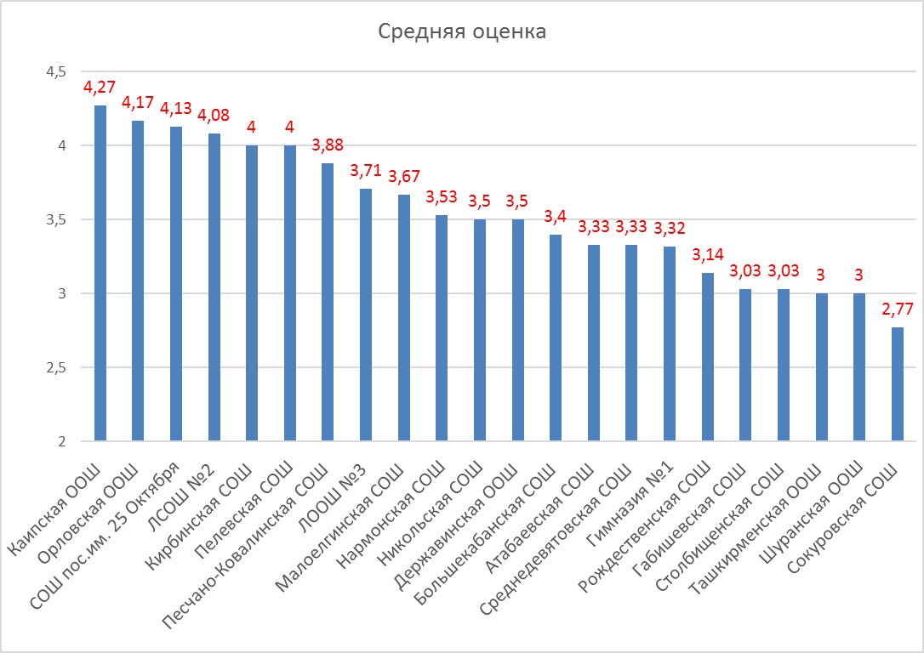
Таким образом, наиболее высокая средняя оценка наблюдается у МБОУ Каипская ООШ (4,27), самая низкая средняя оценка у МБОУ Сокуровская СОШ (2,77).

Итоги ВПР по географии в 8 классах
Цель: оценка качества знаний учащихся
Дата выполнения: 15.03.2021
Максимальный балл за работу: 40
Во Всероссийской проверочной работе 15.03.2021 по географии в 8 классе приняли участие 10 школ. Количество принявших участие школьников составляет 119 человек.
Успеваемость по школам - 93%
Качество знаний – 41%
Средняя оценка – 3,37
Понизили результаты 61 учащийся (51%), подтвердили – 57 (48%), повысили – 1 (1%).
Согласно статистике по отметкам на оценку 5 выполнили 3 учащихся (2%), на 4 - 46 (39%), на 3 – 62 (52%), на 2 - 8 (7%).
Оценку 2 получили учащиеся следующих школ:
- МБОУ Гимназия №1 - 1 чел.
- МБОУ ЛСОШ №2 – 1 чел.
- МБОУ Столбищенская СОШ – 6 чел.
Анализ достижений планируемых результатов в соответствии с ПООП ООО (примерной основной образовательной программой основного общего образования) показал, что наиболее низкий % выполнения в районе по следующим блокам:
- «2.2. Особенности географического положения России. Территория и акватория, морские и сухопутные границы. - Умения определять понятия, создавать обобщения, устанавливать аналогии. Умения устанавливать причинно-следственные связи, строить логическое рассуждение. Умения: ориентироваться в источниках географической информации; определять и сравнивать качественные и количественные показатели, характеризующие географические объекты, их положение в пространстве. Умения использовать источники географической информации для решения различных задач: выявление географических зависимостей и закономерностей; расчет количественных показателей, характеризующих географические объекты, сопоставление географической информации» – 18,07%. Низкие проценты выполнения задания в МБОУ Наронская СОШ (0%), МБОУ Столбищенская СОШ (3,57%), МБОУ Пелевская СОШ (0%).
- «6.1. Административно-территориальное устройство России. Часовые пояса. Растительный и животный мир России. Почвы. Природные зоны. Высотная поясность. - Умения определять понятия, создавать обобщения, устанавливать аналогии, классифицировать. Умения устанавливать причинно-следственные связи, строить логическое рассуждение. Смысловое чтение. Умение применять географическое мышление в познавательной, коммуникативной и социальной практике. Первичные компетенции использования территориального подхода как основы географического мышления, владение понятийным аппаратом географии.» - 22,69%. Низкие проценты выполнения задания в МБОУ Среднедевятовская СОш (7,14%), МБОУ Кирбинская СОШ (7,14%), МБОУ Пелевская СОШ (10%).
Стоит отметить блоки заданий, за выполнение которых наблюдается наиболее высокий процент: «7.1. Население России Умения устанавливать причинно-следственные связи, строить логическое рассуждение, умозаключение и делать выводы. - Умения ориентироваться в источниках географической информации: находить и извлекать необходимую информацию; определять и сравнивать качественные и количественные показатели, характеризующие географические объекты, процессы и явления. Способность использовать знания о населении и взаимосвязях между изученными демографическими процессами и явлениями для решения различных учебных и практико-ориентированных задач, а также различать (распознавать) демографические процессы и явления, характеризующие демографическую ситуацию в России и отдельных регионах» - 92,02%.
№ | Краткое название ОО | всего | «2» | «3» | «4» | «5» | качество | успеваемость | ср. оценка | понизили | подтвердили | повысили
 | Нармонская СОШ | 11 | 0 | 5 | 6 | 0 | 54 | 100 | 3,55 | 8 | 3 | 0
 | Габишевская СОШ | 19 | 0 | 14 | 5 | 0 | 26 | 100 | 3,26 | 9 | 10 | 0
 | Гимназия №1 | 15 | 1 | 7 | 6 | 1 | 46 | 93 | 3,47 | 10 | 5 | 0
 | ЛСОШ №2 | 16 | 1 | 4 | 9 | 2 | 69 | 94 | 3,75 | 4 | 11 | 1
 | Рождественская СОШ | 7 | 0 | 3 | 4 | 0 | 57 | 100 | 3,57 | 3 | 4 | 0
 | Среднедевятовская СОШ | 7 | 0 | 4 | 3 | 0 | 43 | 100 | 3,43 | 7 | 0 | 0
 | Столбищенская СОШ | 28 | 6 | 18 | 4 | 0 | 14 | 78 | 2,93 | 20 | 8 | 0
 | Кирбинская СОШ | 9 | 0 | 3 | 6 | 0 | 67 | 100 | 3,67 | 0 | 9 | 0
 | Пелевская СОШ | 5 | 0 | 4 | 1 | 0 | 20 | 100 | 3,2 | 0 | 5 | 0
 | Шуранская ООШ | 2 | 0 | 0 | 2 | 0 | 100 | 100 | 4 | 0 | 2 | 0
 | Всего | 119 | 8 | 62 | 46 | 3 | 41% | 93% | 3,37 | 61 | 57 | 1

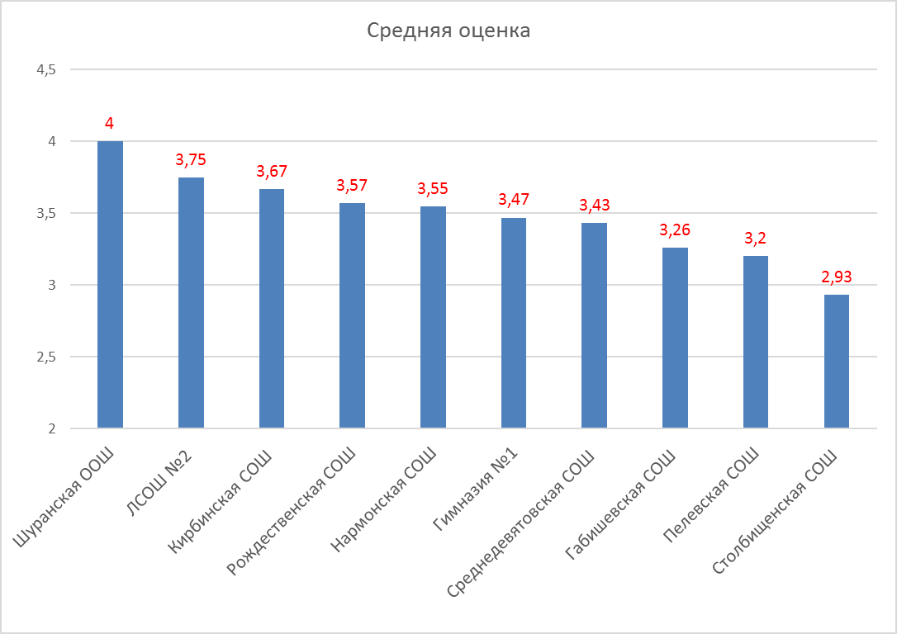
Таким образом, наиболее высокая средняя оценка наблюдается у МБОУ Шуранская ООШ (4), МБОУ ЛСОШ №2 (3,75) самая низкая средняя оценка у МБОУ Столбищенская СОШ (2,93).

Итоги ВПР по географии в 10 классах
Цель: оценка качества знаний учащихся
Дата выполнения: 15.03.2021
Максимальный балл за работу: 21
Во Всероссийской проверочной работе 15.03.2021 по географии в 10 классе приняли участие 6 школ. Количество принявших участие школьников составляет 49 человек.
Успеваемость по школам - 100 %
Качество знаний – 90%
Средняя оценка – 4,18
Понизили результаты 15 учащихся (31%), подтвердили – 33 (67%), повысили – 1 (2%).
Согласно статистике по отметкам на оценку 5 выполнили 14 учащихся (29%), на 4 - 30 (61%), на 3 – 5 (10%).
Анализ достижений планируемых результатов в соответствии с ПООП ООО (примерной основной образовательной программой основного общего образования) показал, что наиболее низкий % выполнения в районе по следующим блокам:
- «17K2. Уметь использовать знания и умения в практической деятельности и повседневной жизни для анализа и оценки разных территорий с точки зрения взаимосвязи природных, социально-экономических, техногенных объектов и процессов» – 34,69%. Низкие проценты выполнения задания в МБОУ Габишевская СОШ (0%), МБОУ ЛСОШ №2 (9,09%), МБОУ Песчано-Ковалинская СОШ (0%).
Стоит отметить блоки заданий, за выполнение которых наблюдается наиболее высокий процент: «12. Знать/понимать численность и динамику населения мира, отдельных регионов и стран; основные направления миграций населения мира. Знать/понимать различия в уровне и качестве жизни населения мира» - 90,82%.
№ | Краткое название ОО | всего | «2» | «3» | «4» | «5» | качество | успеваемость | ср. оценка | понизили | подтвердили | повысили
 | Габишевская СОШ | 9 | 0 | 1 | 7 | 1 | 89 | 100 | 4 | 5 | 4 | 0
 | ЛСОШ №2 | 11 | 0 | 0 | 4 | 7 | 100 | 100 | 4,64 | 1 | 9 | 1
 | Большекабанская СОШ | 11 | 0 | 3 | 6 | 2 | 72 | 100 | 3,91 | 3 | 8 | 0
 | Песчано-Ковалинская СОШ | 1 | 0 | 0 | 1 | 0 | 100 | 100 | 4 | 0 | 1 | 0
 | СОШ пос.им.25 Октября | 3 | 0 | 0 | 1 | 2 | 100 | 100 | 4,67 | 1 | 2 | 0
 | Столбищенская СОШ | 14 | 0 | 1 | 11 | 2 | 92 | 100 | 4,07 | 5 | 9 | 0
 | Всего | 49 | 0 | 5 | 30 | 14 | 90% | 100% | 4,18 | 15 | 33 | 1

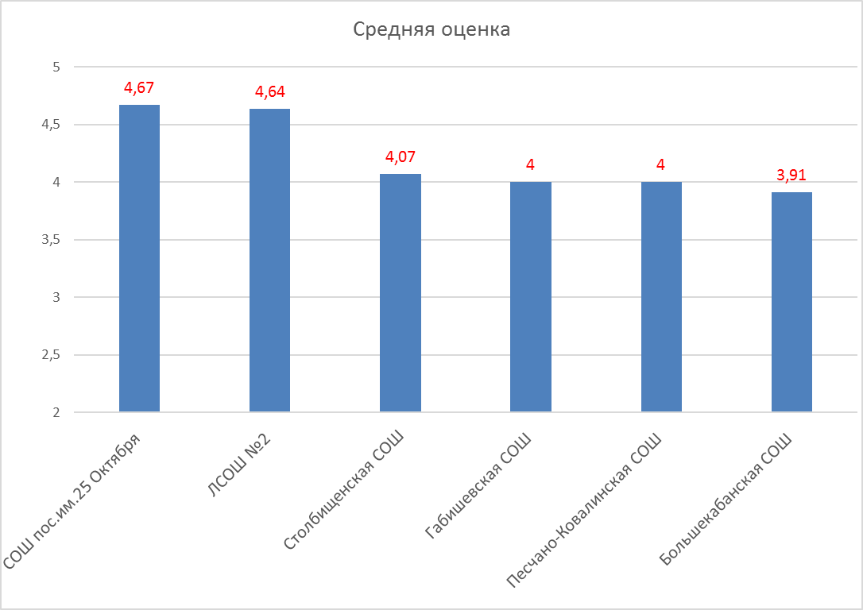

Итоги ВПР по географии в 11 классах
Цель: оценка качества знаний учащихся
Дата выполнения: 15.03.2021
Максимальный балл за работу: 21
Во Всероссийской проверочной работе 15.03.2021 по географии в 11 классе приняли участие 7 школ. Количество принявших участие школьников составляет 48 человек.
Успеваемость по школам - 97 %
Качество знаний – 87%
Средняя оценка – 4,12
Понизили результаты 16 учащихся (33%), подтвердили – 31 (65%), повысили – 1 (2%).
Согласно статистике по отметкам на оценку 5 выполнили 13 учащихся (28%), на 4 - 29 (60,4%), на 3 – 5 (10,4%), на 2 – 1 (0,2).
Анализ достижений планируемых результатов в соответствии с ПООП ООО (примерной основной образовательной программой основного общего образования) показал, что наиболее низкий % выполнения в районе по следующим блокам:
- «17K1. Уметь использовать знания и умения в практической деятельности и повседневной жизни для анализа и оценки разных территорий с точки зрения взаимосвязи природных, социально-экономических, техногенных объектов и процессов» – 27,08%. Низкие проценты выполнения задания в МБОУ Габишевская СОШ (4,55%), МБОУ ЛСОШ №2 (16,67%).
- «16. Уметь находить и применять географическую информацию, для правильной оценки и объяснения важнейших социально-экономических событий международной жизни; использовать знания и умения в практической деятельности и повседневной жизни для анализа и оценки разных территорий с точки зрения взаимосвязи природных, социально-экономических, техногенных объектов и процессов» - 41,67%. Низкие проценты выполнения задания в МБОУ Габишевская СОШ (4,55%).
Стоит отметить блоки заданий, за выполнение которых наблюдается наиболее высокий процент:
- «12. Знать/понимать численность и динамику населения мира, отдельных регионов и стран; основные направления миграций населения мира. Знать/понимать различия в уровне и качестве жизни населения мира» - 93,75%. В 4 ОО из 7 выполнение данного задания равно 100%.
- «14. Уметь определять и сравнивать по разным источникам информации географические тенденции развития природных, социально-экономических и геоэкологических объектов, процессов и явлений» - 91, 67%.%. В 6 ОО из 7 выполнение данного задания равно 100%.
№ | Краткое название ОО | всего | «2» | «3» | «4» | «5» | качество | успеваемость | ср. оценка | понизили | подтвердили | повысили
 | Габишевская СОШ | 22 | 0 | 3 | 19 | 0 | 86 | 100 | 3,86 | 10 | 12 | 0
 | Атабаевская СОШ | 2 | 0 | 0 | 0 | 2 | 100 | 100 | 5 | 0 | 2 | 0
 | ЛСОШ №2 | 9 | 0 | 0 | 4 | 5 | 100 | 100 | 4,56 | 0 | 9 | 0
 | Большекабанская СОШ | 5 | 1 | 2 | 2 | 0 | 40 | 80 | 3,2 | 2 | 2 | 1
 | Рождественская СОШ | 3 | 0 | 0 | 1 | 2 | 100 | 100 | 4,67 | 1 | 2 | 0
 | Среднедевятовская СОШ | 4 | 0 | 0 | 3 | 1 | 100 | 100 | 4,25 | 3 | 1 | 0
 | Малоелгинская СОШ | 3 | 0 | 0 | 0 | 3 | 100 | 100 | 5 | 0 | 3 | 0
 | Всего | 48 | 1 | 5 | 29 | 13 | 87% | 97% | 4,12 | 16 | 31 | 1

Анализ проведения ВПР по истории в общеобразовательных организациях Лаишевского района в 2020-2021 учебном году

В конце 2020-2021 учебного года были проведены ВПР по истории в 6 классе в 16 школах, в 8 классе 9 школах, в 11 классе в 3 школах по выбору, 5, 7 классах во всех образовательных организациях района.

Результаты ВПР (5 класс)
Всего участников – 473
Качество- 56%
Успеваемость- 97%
Понизили оценки – 186 чел.
Повысили – 16 чел.
Подтвердили – 271 чел.

№ | Краткое название ОО | всего | «2» | «3» | «4» | «5» | качество | успеваемость | понизили | повысили | подтвердили
1 | МБОУ «Гимназия №1 г.Лаишево» | 50 | 3 | 25 | 18 | 4 | 44 | 94 | 33 | 0 | 17
2 | МБОУ Атабаевская СОШ | 3 | 0 | 0 | 2 | 1 | 100 | 100 | 1 | 0 | 2
3 | МБОУ Б.Кабанская СОШ | 19 | 2 | 4 | 8 | 5 | 68 | 89 | 6 | 4 | 9
4 | МБОУ Габишевская СОШ | 36 | 1 | 20 | 20 | 5 | 54 | 98 | 19 | 2 | 25
5 | МБОУ Державинская ООШ | 1 | 0 | 0 | 1 | 0 | 100 | 100 | 0 | 0 | 1
6 | МБОУ Именьковская СОШ | 5 | 0 | 1 | 4 | 0 | 80 | 100 | 1 | 0 | 4
7 | МБОУ Каипская ООШ | 10 | 0 | 5 | 4 | 1 | 50 | 100 | 4 | 0 | 6
8 | МБОУ Кирбинская СОШ | 7 | 0 | 2 | 3 | 2 | 71 | 100 | 0 | 0 | 7
9 | МБОУ Лаишевская СОШ №2 | 44 | 0 | 7 | 24 | 13 | 84 | 100 | 2 | 2 | 40
10 | МБОУ ЛООШ №3 | 13 | 0 | 5 | 6 | 2 | 62 | 100 | 1 | 0 | 12
11 | МБОУ Малоелгинская СОШ | 6 | 0 | 2 | 3 | 1 | 67 | 100 | 2 | 0 | 4
12 | МБОУ Нармонская СОШ | 22 | 0 | 7 | 7 | 8 | 68 | 100 | 1 | 0 | 21
13 | МБОУ Никольская СОШ | 12 | 0 | 5 | 3 | 4 | 58 | 100 | 3 | 2 | 7
14 | МБОУ Орловская ООШ | 5 | 0 | 1 | 3 | 1 | 80 | 100 | 0 | 0 | 5
15 | МБОУ П.Ковалинская СОШ | 35 | 0 | 15 | 18 | 2 | 57 | 100 | 9 | 0 | 26
16 | МБОУ Пелевская СОШ | 5 | 0 | 0 | 1 | 4 | 100 | 100 | 0 | 0 | 5
17 | МБОУ Рождественская СОШ | 11 | 0 | 8 | 3 | 0 | 27 | 100 | 8 | 0 | 3
18 | МБОУ Сокуровская СОШ | 31 | 2 | 10 | 15 | 4 | 61 | 95 | 5 | 4 | 22
19 | МБОУ СОШ им.25 Октября | 14 | 0 | 4 | 6 | 4 | 71 | 100 | 1 | 0 | 13
20 | МБОУ Среднедевятовская СОШ | 5 | 0 | 1 | 3 | 1 | 80 | 100 | 1 | 0 | 4
21 | МБОУ Столбищенская СОШ | 120 | 7 | 71 | 34 | 8 | 35 | 94 | 88 | 1 | 31
22 | МБОУ Ташкирменская ООШ | 5 | 0 | 2 | 2 | 1 | 60 | 100 | 1 | 1 | 3
23 | МБОУ Тат.Янтыковская ООШ | 2 | 0 | 0 | 2 | 0 | 100 | 100 | 0 | 0 | 2
24 | МБОУ Шуранская ООШ | 2 | 0 | 0 | 2 | 0 | 100 | 100 | 0 | 0 | 2
 | Итого по району | 473 | 15 | 195 | 192 | 71 | 56 | 97 | 186 | 16 | 271

Результаты ВПР (6 класс)
Всего участников – 207
Качество- 57%
Успеваемость- 98%
Понизили оценки – 44 чел.
Повысили – 11 чел.
Подтвердили – 152 чел.

№ | Краткое название ОО | всего | «2» | «3» | «4» | «5» | качество | успеваемость | понизили | повысили | подтвердили
1 | МБОУ «Гимназия №1 г.Лаишево» | 20 | 0 | 5 | 9 | 6 | 75 | 100 | 2 | 0 | 18
2 | МБОУ Б.Кабанская СОШ | 14 | 0 | 10 | 3 | 1 | 29 | 100 | 7 | 0 | 7
3 | МБОУ Габишевская СОШ | 21 | 0 | 14 | 7 | 0 | 33 | 100 | 11 | 0 | 10
4 | МБОУ Державинская ООШ | 4 | 0 | 1 | 3 | 0 | 75 | 100 | 0 | 0 | 4
5 | МБОУ Кирбинская СОШ | 11 | 0 | 3 | 8 | 0 | 73 | 100 | 0 | 0 | 11
6 | МБОУ Лаишевская СОШ №2 | 21 | 0 | 2 | 9 | 10 | 90 | 100 | 0 | 4 | 17
7 | МБОУ Малоелгинская СОШ | 5 | 0 | 1 | 3 | 1 | 80 | 100 | 1 | 1 | 3
8 | МБОУ Нармонская СОШ | 9 | 0 | 3 | 5 | 1 | 67 | 100 | 0 | 0 | 9
9 | МБОУ П.Ковалинская СОШ | 16 | 0 | 8 | 8 | 0 | 50 | 100 | 2 | 1 | 13
10 | МБОУ Пелевская СОШ | 3 | 0 | 0 | 0 | 3 | 100 | 100 | 0 | 0 | 3
11 | МБОУ Рождественская СОШ | 8 | 1 | 4 | 3 | 0 | 38 | 87 | 3 | 0 | 5
12 | МБОУ Сокуровская СОШ | 17 | 2 | 10 | 4 | 1 | 29 | 88 | 4 | 0 | 13
13 | МБОУ Столбищенская СОШ | 50 | 1 | 21 | 23 | 5 | 56 | 98 | 13 | 5 | 32
14 | МБОУ Ташкирменская ООШ | 3 | 0 | 1 | 2 | 0 | 67 | 100 | 0 | 0 | 3
15 | МБОУ Тат.Янтыковская ООШ | 3 | 0 | 0 | 3 | 0 | 100 | 100 | 0 | 0 | 3
16 | МБОУ Шуранская ООШ | 2 | 0 | 2 | 0 | 0 | 0 | 100 | 1 | 0 | 1
 | Итого по району | 207 | 4 | 85 | 90 | 28 | 57 | 98 | 44 | 11 | 152

Результаты ВПР (7 класс)
Всего участников – 410
Качество- 55%
Успеваемость- 95%
Понизили оценки – 101 чел.
Повысили – 26 чел.
Подтвердили – 283 чел.
№ | Краткое название ОО | всего | «2» | «3» | «4» | «5» | качество | успеваемость | понизили | повысили | подтвердили
1 | МБОУ «Гимназия №1 г.Лаишево» | 30 | 2 | 13 | 12 | 3 | 50 | 93 | 16 | 0 | 14
2 | МБОУ Атабаевская СОШ | 6 | 0 | 4 | 2 | 0 | 33 | 100 | 1 | 0 | 5
3 | МБОУ Б.Кабанская СОШ | 19 | 3 | 11 | 5 | 0 | 84 | 0 | 12 | 0 | 7
4 | МБОУ Габишевская СОШ | 30 | 1 | 12 | 13 | 4 | 57 | 97 | 15 | 3 | 12
5 | МБОУ Державинская ООШ | 5 | 0 | 1 | 3 | 1 | 80 | 100 | 0 | 0 | 5
6 | МБОУ Шуранская ООШ | 2 | 0 | 2 | 0 | 0 | 0 | 100 | 0 | 0 | 2
7 | МБОУ Каипская ООШ | 9 | 0 | 6 | 2 | 1 | 33 | 100 | 1 | 0 | 8
8 | МБОУ Кирбинская СОШ | 4 | 0 | 2 | 1 | 1 | 50 | 100 | 0 | 0 | 4
9 | МБОУ Лаишевская СОШ №2 | 46 | 0 | 11 | 19 | 16 | 76 | 100 | 8 | 1 | 37
10 | МБОУ ЛООШ №3 | 14 | 1 | 8 | 4 | 1 | 36 | 93 | 1 | 0 | 13
11 | МБОУ Малоелгинская СОШ | 3 | 0 | 2 | 1 | 0 | 33 | 100 | 2 | 0 | 1
12 | МБОУ Нармонская СОШ | 19 | 1 | 8 | 9 | 1 | 53 | 95 | 1 | 0 | 18
13 | МБОУ Никольская СОШ | 3 | 0 | 2 | 1 | 0 | 33 | 100 | 0 | 0 | 3
14 | МБОУ Орловская ООШ | 6 | 0 | 1 | 3 | 2 | 83 | 100 | 0 | 2 | 4
15 | МБОУ П.Ковалинская СОШ | 26 | 0 | 16 | 7 | 3 | 38 | 100 | 0 | 1 | 25
16 | МБОУ Пелевская СОШ | 5 | 0 | 0 | 5 | 0 | 100 | 100 | 1 | 0 | 4
17 | МБОУ Рождественская СОШ | 14 | 0 | 8 | 6 | 0 | 43 | 100 | 4 | 1 | 9
18 | МБОУ Сокуровская СОШ | 38 | 6 | 18 | 11 | 3 | 37 | 84 | 11 | 0 | 27
19 | МБОУ СОШ им.25 Октября | 24 | 0 | 7 | 10 | 7 | 70 | 100 | 5 | 2 | 17
20 | МБОУ Среднедевятовская СОШ | 9 | 0 | 3 | 5 | 1 | 67 | 100 | 4 | 0 | 5
21 | МБОУ Столбищенская СОШ | 94 | 5 | 27 | 48 | 14 | 66 | 95 | 19 | 16 | 59
22 | МБОУ Ташкирменская ООШ | 4 | 0 | 2 | 2 | 0 | 50 | 100 | 0 | 0 | 4
 | Итого по району | 410 | 19 | 164 | 169 | 58 | 55 | 95 | 101 | 26 | 283

Результаты ВПР (8 класс)
Всего участников – 104
Качество- 62%
Успеваемость- 98%
Понизили оценки – 16 чел.
Повысили – 11 чел.
Подтвердили – 77 чел.

№ | Краткое название ОО | всего | «2» | «3» | «4» | «5» | качество | успеваемость | понизили | повысили | подтвердили
1 | МБОУ Державинская ООШ | 5 | 0 | 1 | 2 | 2 | 80 | 100 | 0 | 0 | 5
2 | МБОУ Каипская ООШ | 8 | 0 | 1 | 2 | 5 | 88 | 100 | 0 | 0 | 8
3 | МБОУ Лаишевская СОШ №2 | 20 | 0 | 4 | 9 | 7 | 80 | 100 | 2 | 5 | 13
4 | МБОУ ЛООШ №3 | 13 | 0 | 7 | 4 | 2 | 46 | 100 | 3 | 1 | 9
5 | МБОУ Нармонская СОШ | 11 | 0 | 4 | 4 | 3 | 64 | 100 | 2 | 0 | 9
6 | МБОУ Никольская СОШ | 5 | 0 | 3 | 2 | 0 | 40 | 100 | 1 | 0 | 4
7 | МБОУ СОШ им.25 Октября | 12 | 0 | 3 | 5 | 4 | 75 | 100 | 1 | 2 | 9
8 | МБОУ Столбищенская СОШ | 28 | 2 | 15 | 7 | 4 | 39 | 93 | 7 | 3 | 18
9 | МБОУ Шуранская ООШ | 2 | 0 | 1 | 1 | 0 | 50 | 100 | 0 | 0 | 2
 | Итого по району | 104 | 2 | 39 | 36 | 27 | 62 | 98 | 16 | 11 | 77

Результаты ВПР (11 класс)
Всего участников – 24
Качество- 74%
Успеваемость- 93%
Понизили оценки – 9 чел.
Повысили – 0 чел.
Подтвердили – 15 чел.

№ | Краткое название ОО | всего | «2» | «3» | «4» | «5» | качество | успеваемость | понизили | повысили | подтвердили
1 | МБОУ «Гимназия №1 г.Лаишево» | 12 | 0 | 2 | 5 | 5 | 83 | 100 | 3 | 0 | 9
2 | МБОУ Б.Кабанская СОШ | 5 | 1 | 2 | 2 | 0 | 40 | 80 | 4 | 0 | 1
3 | МБОУ Нармонская СОШ | 7 | 0 | 0 | 2 | 5 | 100 | 100 | 2 | 0 | 5
 | Итого по району | 24 | 1 | 4 | 9 | 10 | 74 | 93 | 9 | 0 | 15

Рекомендации:

1. По результатам анализа спланировать коррекционную работу по устранению выявленных пробелов: организовать сопутствующее повторение на уроках, ввести в план урока проведение индивидуальных тренировочных упражнений для отдельных учащихся;
2. Уделить внимание изучению истории родного края;
3. На уроках использовать задания на умение устанавливать причинно-следственные связи;
4. Совершенствовать навыки работы обучающихся со справочной литературой.
5. Системно прорабатывать все темы курса с использованием исторической карты на всех этапах обучения.

Анализ проведения ВПР по обществознанию в общеобразовательных организациях Лаишевского района в 2020-2021 учебном году

В конце 2020-2021 учебного года были проведены ВПР по обществознанию в 7 классе во всех образовательных организациях района, в 6 классе – по выбору в 17 школах, в 8 классе по выбору в 12 школах района.

Результаты ВПР (6 класс)
Всего участников – 240 чел.
Качество- 62%
Успеваемость-98,5%
Понизили оценки – 60 чел.
Повысили – 9 чел.
Подтвердили – 171 чел.

№ | Краткое название ОО | всего | «2» | «3» | «4» | «5» | качество | успеваемость | понизили | повысили | подтвердили
1 | МБОУ «Гимназия №1 г.Лаишево» | 25 | 1 | 10 | 10 | 4 | 56 | 96 | 8 | 0 | 17
2 | МБОУ Атабаевская СОШ | 4 | 0 | 2 | 2 | 0 | 50 | 100 | 2 | 0 | 2
3 | МБОУ Б.Кабанская СОШ | 13 | 0 | 9 | 1 | 3 | 31 | 100 | 8 | 0 | 5
4 | МБОУ Габишевская СОШ | 21 | 2 | 11 | 7 | 1 | 38 | 90 | 3 | 1 | 17
5 | МБОУ Именьковская СОШ | 3 | 0 | 0 | 3 | 0 | 100 | 100 | 0 | 0 | 3
6 | МБОУ Каипская ООШ | 5 | 0 | 1 | 3 | 1 | 80 | 100 | 2 | 0 | 3
7 | МБОУ Лаишевская СОШ №2 | 22 | 0 | 5 | 9 | 8 | 77 | 100 | 5 | 0 | 17
8 | МБОУ ЛООШ №3 | 19 | 0 | 5 | 13 | 1 | 74 | 100 | 2 | 1 | 16
9 | МБОУ Нармонская СОШ | 11 | 0 | 5 | 4 | 2 | 55 | 100 | 2 | 0 | 9
10 | МБОУ Никольская СОШ | 10 | 0 | 5 | 3 | 2 | 50 | 100 | 3 | 1 | 6
11 | МБОУ Орловская ООШ | 7 | 0 | 1 | 4 | 2 | 86 | 100 | 0 | 0 | 7
12 | МБОУ П.Ковалинская СОШ | 10 | 0 | 3 | 7 | 0 | 70 | 100 | 1 | 0 | 9
13 | МБОУ Сокуровская СОШ | 18 | 2 | 9 | 6 | 1 | 39 | 89 | 5 | 0 | 13
14 | МБОУ СОШ им.25 Октября | 13 | 0 | 3 | 7 | 3 | 77 | 100 | 3 | 2 | 8
15 | МБОУ Среднедевятовская СОШ | 13 | 0 | 5 | 6 | 2 | 62 | 100 | 5 | 0 | 8
16 | МБОУ Столбищенская СОШ | 44 | 0 | 19 | 16 | 9 | 57 | 100 | 11 | 4 | 29
17 | МБОУ Шуранская ООШ | 2 | 0 | 1 | 1 | 0 | 50 | 100 | 0 | 0 | 2
 | Итого по району | 240 | 5 | 94 | 102 | 39 | 62 | 98,5 | 60 | 9 | 171

Результаты ВПР (7 класс)
Всего участников – 396 чел.
Качество- 58%
Успеваемость-95%
Понизили оценки – 164 чел.
Повысили – 8 чел.
Подтвердили – 224 чел.

№ | Краткое название ОО | всего | «2» | «3» | «4» | «5» | качество | успеваемость | понизили | повысили | подтвердили
1 | МБОУ «Гимназия №1 г.Лаишево» | 26 | 3 | 10 | 12 | 1 | 50 | 88 | 21 | 0 | 5
2 | МБОУ Атабаевская СОШ | 6 | 0 | 5 | 1 | 0 | 67 | 100 | 5 | 0 | 1
3 | МБОУ Б.Кабанская СОШ | 17 | 0 | 8 | 6 | 3 | 53 | 100 | 8 | 2 | 7
4 | МБОУ Габишевская СОШ | 29 | 1 | 9 | 18 | 1 | 66 | 96 | 13 | 1 | 15
5 | МБОУ Державинская ООШ | 6 | 0 | 2 | 4 | 0 | 67 | 100 | 0 | 0 | 6
6 | МБОУ Шуранская ООШ | 2 | 0 | 1 | 1 | 0 | 50 | 100 | 0 | 0 | 2
7 | МБОУ Каипская ООШ | 10 | 0 | 1 | 8 | 1 | 90 | 100 | 3 | 0 | 7
8 | МБОУ Кирбинская СОШ | 3 | 0 | 1 | 1 | 1 | 67 | 100 | 0 | 0 | 3
9 | МБОУ Лаишевская СОШ №2 | 46 | 0 | 13 | 18 | 15 | 72 | 100 | 14 | 1 | 31
10 | МБОУ ЛООШ №3 | 13 | 1 | 5 | 5 | 2 | 54 | 92 | 3 | 0 | 10
11 | МБОУ Малоелгинская СОШ | 3 | 0 | 1 | 2 | 0 | 67 | 100 | 1 | 0 | 2
12 | МБОУ Нармонская СОШ | 19 | 0 | 10 | 7 | 2 | 47 | 100 | 1 | 0 | 18
13 | МБОУ Никольская СОШ | 2 | 0 | 1 | 1 | 0 | 50 | 50 | 0 | 0 | 2
14 | МБОУ Орловская ООШ | 6 | 0 | 2 | 4 | 0 | 67 | 100 | 2 | 0 | 4
15 | МБОУ П.Ковалинская СОШ | 25 | 1 | 17 | 5 | 2 | 28 | 96 | 2 | 0 | 23
16 | МБОУ Пелевская СОШ | 5 | 0 | 0 | 4 | 1 | 100 | 100 | 1 | 0 | 4
17 | МБОУ Рождественская СОШ | 14 | 1 | 8 | 4 | 1 | 36 | 93 | 7 | 0 | 7
18 | МБОУ Сокуровская СОШ | 38 | 5 | 12 | 18 | 3 | 55 | 87 | 14 | 1 | 23
19 | МБОУ СОШ им.25 Октября | 23 | 0 | 6 | 11 | 6 | 74 | 100 | 8 | 0 | 15
20 | МБОУ Среднедевятовская СОШ | 8 | 0 | 4 | 4 | 0 | 50 | 100 | 7 | 0 | 1
21 | МБОУ Столбищенская СОШ | 92 | 20 | 43 | 20 | 9 | 32 | 88 | 52 | 3 | 37
22 | МБОУ Ташкирменская ООШ | 3 | 0 | 2 | 1 | 0 | 33 | 100 | 2 | 0 | 1
 | Итого по району | 396 | 32 | 161 | 155 | 48 | 58 | 95 | 164 | 8 | 224

Результаты ВПР (8 класс)
Всего участников – 149 чел.
Качество- 62%
Успеваемость-91%
Понизили оценки – 61 чел.
Повысили – 4 чел.
Подтвердили – 84 чел.

№ | Краткое название ОО | всего | «2» | «3» | «4» | «5» | качество | успеваемость | понизили | повысили | подтвердили
1 | МБОУ «Гимназия №1 г.Лаишево» | 16 | 1 | 6 | 6 | 3 | 56 | 94 | 3 | 0 | 13
2 | МБОУ Атабаевская СОШ | 7 | 0 | 4 | 2 | 1 | 43 | 100 | 3 | 0 | 4
3 | МБОУ Б.Кабанская СОШ | 20 | 6 | 6 | 7 | 1 | 40 | 70 | 10 | 0 | 10
4 | МБОУ Габишевская СОШ | 20 | 1 | 9 | 9 | 1 | 50 | 50 | 11 | 1 | 8
5 | МБОУ Именьковская СОШ | 3 | 0 | 0 | 2 | 1 | 100 | 100 | 0 | 0 | 3
6 | МБОУ Малоелгинская СОШ | 4 | 0 | 1 | 2 | 1 | 75 | 100 | 2 | 0 | 2
7 | МБОУ Орловская ООШ | 5 | 0 | 0 | 3 | 2 | 100 | 100 | 0 | 2 | 3
8 | МБОУ П.Ковалинская СОШ | 20 | 0 | 6 | 9 | 5 | 70 | 100 | 4 | 0 | 16
9 | МБОУ Сокуровская СОШ | 24 | 4 | 9 | 11 | 0 | 46 | 83 | 7 | 0 | 17
10 | МБОУ Столбищенская СОШ | 23 | 1 | 12 | 10 | 0 | 43 | 96 | 19 | 0 | 4
11 | МБОУ Ташкирменская ООШ | 5 | 0 | 2 | 2 | 1 | 20 | 100 | 2 | 1 | 2
12 | МБОУ Шуранская ООШ | 2 | 0 | 0 | 2 | 0 | 100 | 100 | 0 | 0 | 2
 | Итого по району | 149 | 13 | 55 | 65 | 16 | 62 | 91 | 61 | 4 | 84

Рекомендации:

1. По результатам анализа спланировать коррекционную работу по устранению выявленных пробелов: организовать сопутствующее повторение на уроках, ввести в план урока проведение индивидуальных тренировочных упражнений для отдельных учащихся;
2. Для достижения положительной динамики или стабильности продолжить работу и организовать сопутствующее повторение тем, которые вызвали наибольшие затруднения;
3. Продолжить работу по повышению качества образования за счет внедрения форм и методов, обеспечивающих формирование УУД у учащихся, повышение качества образования;
4. Использовать при изучении учебного материала различные педагогические технологии, методы и приёмы, что позволяет усваивать материал обучающимся с различными особенностями восприятия информации.

